ĐẠI HỌC ĐÀ NẴNG TRƯỜNG ĐẠI HỌC BÁCH KHOA

KHOA CÔNG NGHỆ THÔNG TIN


BÁO CÁO MÔN HỌC XỬ LÝ NGÔN NGỮ TỰ NHIÊN

ĐỀ TÀI:
HỆ THỐNG GỢI Ý PHIM
SỬ DỤNG MÔ HÌNH RAG

Họ và tên | Mã số sinh viên | Lớp học phần
Trần Minh Vũ | 102220176 | 22Nh10
Tôn Thất Bảo Văn | 102220175 | 22Nh10

CBHD: TS Nguyễn Văn Hiệu
Đà Nẵng, 05/2026

MỤC LỤC
1. TỔNG QUAN ĐỀ TÀI 8
1.1. Đặt vấn đề 8
1.2. Mục tiêu nghiên cứu 9
1.3. Phạm vi bài toán 9
2. THU THẬP VÀ XÂY DỰNG BỘ DỮ LIỆU 11
2.1. Nguồn dữ liệu 11
2.1.1. Bộ dữ liệu IMDb 2024 từ Kaggle 11
2.1.2. Cấu trúc các file CSV và các trường dữ liệu 12
2.1.3. Tổng quan chất lượng dữ liệu thô 12
2.2. Thu thập và tiền xử lý dữ liệu 13
2.2.1. Thu thập tự động 13
2.2.2. Làm sạch và chuẩn hoá dữ liệu 14
2.2.3. Quy trình xây dựng vector database 15
2.3. Phân tích và thống kê dữ liệu 16
2.3.1. Phân bố IMDb Rating 17
2.3.2. Phân bố thể loại phim 17
2.3.3. Phân bố năm phát hành và thời lượng phim 18
2.4. Sinh mô tả và chunking 20
2.4.1. Bước sinh mô tả cho từng phim 20
2.4.2. Chunking theo từng phim 21
3. PHƯƠNG PHÁP VÀ KIẾN TRÚC HỆ THỐNG 24
3.1. Tổng quan kiến trúc RAG 24
3.1.1. RAG là gì? So sánh với phương pháp truyền thống 24
3.1.2. Kiến trúc 3 giai đoạn của RAG 25
3.1.3. Sơ đồ luồng dữ liệu 27
3.2. Embedding và Vector Store 28
3.2.1. Mô hình embedding sử dụng 28
3.2.2. Xây dựng embedding 29
3.2.3. Lưu trữ vector với ChromaDB 30
3.2.4. Cosine similarity search 30
3.3. Mô hình sinh văn bản Qwen 2.5 7B Instruct 33
3.3.1. Kiến trúc mô hình 33
3.3.2. Instruct model và Base model 34
3.3.3. LM Studio và API cục bộ 34
3.3.4. Các tham số sinh văn bản 34
3.4. RAG Pipeline Implementation 35
3.4.1. Kiến trúc hệ thống 35
3.4.2. Xây dựng prompt 36
3.4.3. Sinh câu trả lời và kiểm soát hallucination 36
3.5. Đánh giá hệ thống 37
4. KẾT QUẢ THỬ NGHIỆM 38
4.1. Quy trình thực hiện đánh giá 38
4.2. Kết quả đánh giá 40
5. KẾT LUẬN VÀ HƯỚNG PHÁT TRIỂN 41
5.1. Kết quả đạt được của dự án 41
5.2. Hạn chế 42
5.3. Hướng phát triển 42

DANH SÁCH HÌNH ẢNH
Hình 1: Bộ dữ liệu IMDb 2024 từ Kaggle 13
Hình 2: Quy trình thu thập dữ liệu từ Kaggle 15
Hình 3: Pipeline tiền xử lý dữ liệu phim 16
Hình 4: Top 10 thể loại phim xuất hiện nhiều nhất 21
Hình 5: Biểu đồ số lượng phim theo năm phát hành 22
Hình 6: Biểu đồ phân bố thời lượng phim (Histogram) 22
Hình 7: Biểu đồ phân bố thời lượng phim (Boxplot) 22
Hình 8: Kiến trúc RAG 28
Hình 9: Sơ đồ luồng dữ liệu end-to-end 32
Hình 10: Thông số mô hình all-mpnet-base-v2 33
Hình 11: Cấu trúc lưu trữ trong ChromaDB 34
Hình 12: Truy vấn top-k chunk từ ChromaDB 36
Hình 13: Kiến trúc hệ thống dự án 40
Hình 14: Kết quả đánh giá mô hình RAG 45

DANH SÁCH BẢNG BIỂU

Bảng 1: Mô tả các trường dữ liệu IMDb 13
Bảng 2: Thống kê chất lượng dữ liệu thô 14
Bảng 3. Thống kê mô tả IMDb Rating 20
Bảng 4: Thống kê năm phát hành và thời lượng phim 22
Bảng 5: chuyển đổi metadata thành mô tả văn bản 24
Bảng 6: Tham số chunking sử dụng trong hệ thống 25
Bảng 7: Thống kê dữ liệu sau chunking 25
Bảng 8: So sánh các phương pháp RAG và truyền thống 28
Bảng 9: cosine similarity trong truy xuất phim 36
Bảng 10: So sánh Instruct model và Base model 37

DANH MỤC TỪ VIẾT TẮT
Từ viết tắt | Từ đầy đủ | Giải thích
RAG | Retrieval-Augmented Generation | Sinh câu trả lời có hỗ trợ truy xuất tài liệu. Tức là LLM đi tìm tài liệu liên quan trước rồi mới trả lời.
LLM | Large Language Model | Mô hình ngôn ngữ lớn, ví dụ GPT, Qwen, Llama, Gemini.
ChromaDB | Chroma Database | Một cơ sở dữ liệu vector dùng để lưu embedding và tìm kiếm ngữ nghĩa trong RAG.
API | Application Programming Interface | Giao diện lập trình ứng dụng. Nói đơn giản là “cổng giao tiếp” để phần mềm này gọi chức năng của phần mềm khác.

BẢNG PHÂN CÔNG NHIỆM VỤ
Thành viên | Nhiệm vụ
Trần Minh Vũ | - Thu thập dữ liệu IMDb  - Tiền xử lý dữ liệu ,bao gồm gộp dữ liệu, loại bỏ trùng lặp, làm sạch và chuẩn hóa các trường dữ liệu  - Tham gia xây dựng ý tưởng mô hình RAG  - Sinh mô tả phim, thực hiện chunking theo từng phim, tạo structured metadata và xây dựng ChromaDB vector database bằng mô hình all-mpnet-base-v2  - vẽ và mô tả các sơ đồ pipeline tiền xử lý, cấu trúc lưu trữ ChromaDB và luồng dữ liệu indexing.
Tôn Thất Bảo Văn | - Xây dựng pipeline truy vấn RAG: nhận câu hỏi người dùng, truy xuất dữ liệu từ ChromaDB, định dạng ngữ cảnh và sinh câu trả lời bằng LLM thông qua LM Studio.  - Cải tiến thuật toán truy vấn cho hệ thống RAG, bao gồm xử lý ngôn ngữ tự nhiên từ câu hỏi người dùng, trích xuất các điều kiện tìm kiếm có cấu trúc và kết hợp semantic search với metadata filtering trong ChromaDB để nâng cao độ chính xác truy xuất.  - Kiểm thử hệ thống, phát hiện lỗi trong quá trình truy vấn và gợi ý phim, điều chỉnh pipeline RAG để cải thiện độ chính xác, tính ổn định và chất lượng phản hồi.  - Xây dựng giao diện và thực hiện đánh giá hệ thống

MỞ ĐẦU
Trong bối cảnh số lượng phim và nội dung giải trí trực tuyến ngày càng lớn, người dùng thường gặp khó khăn khi lựa chọn phim phù hợp với nhu cầu hoặc ngữ cảnh xem cụ thể. Các phương pháp gợi ý truyền thống như lọc theo thể loại, điểm đánh giá hoặc lịch sử xem vẫn còn hạn chế, đặc biệt khi người dùng mới chưa có dữ liệu hành vi hoặc khi truy vấn được diễn đạt bằng ngôn ngữ tự nhiên.
Đồ án này xây dựng hệ thống gợi ý phim theo hướng Retrieval-Augmented Generation (RAG), kết hợp truy xuất thông tin ngữ nghĩa và sinh câu trả lời bằng mô hình ngôn ngữ lớn. Dữ liệu phim IMDb từ Kaggle được tiền xử lý, sinh mô tả, tạo embedding bằng SentenceTransformer và lưu trữ trong ChromaDB. Khi người dùng nhập truy vấn, hệ thống phân tích truy vấn thành semantic query và metadata filter, truy xuất các phim liên quan, rerank kết quả, sau đó đưa context vào mô hình Qwen 2.5 7B Instruct để sinh câu trả lời gợi ý phim.
Mục tiêu của đồ án là triển khai một pipeline RAG cho bài toán gợi ý phim, tập trung vào khả năng hiểu truy vấn tự nhiên, truy xuất phim liên quan theo nội dung và tạo phản hồi có giải thích dựa trên dữ liệu đã truy xuất.

TỔNG QUAN ĐỀ TÀI

Đặt vấn đề
Trong những năm gần đây, ngành công nghiệp giải trí số đã chứng kiến sự bùng nổ chưa từng có về số lượng phim được sản xuất và phân phối trên các nền tảng trực tuyến. Các dịch vụ phát trực tuyến như Netflix, Amazon Prime Video, Disney+ cùng các cơ sở dữ liệu phim lớn như IMDb hiện lưu trữ hàng trăm nghìn đến hàng triệu tựa phim thuộc đủ mọi thể loại, quốc gia và thời kỳ. Sự phong phú này, mặc dù mang lại nhiều lựa chọn cho người xem, đồng thời cũng đặt ra một thách thức đáng kể: người dùng ngày càng khó khăn trong việc tìm kiếm và lựa chọn được bộ phim thực sự phù hợp với sở thích và tâm trạng của mình giữa một khối lượng nội dung khổng lồ. Hiện tượng này thường được gọi là quá tải thông tin, khi mà sự dư thừa lựa chọn không những không giúp ích mà còn khiến trải nghiệm người dùng trở nên kém hiệu quả hơn.
Một đặc điểm quan trọng trong hành vi tìm kiếm phim của người dùng là họ thường diễn đạt nhu cầu bằng ngôn ngữ tự nhiên thay vì sử dụng các bộ lọc cứng nhắc theo thể loại hay năm sản xuất. Chẳng hạn, một người dùng có thể mong muốn tìm "một bộ phim hành động gay cấn với cốt truyện thông minh", "phim hài nhẹ nhàng phù hợp xem cuối tuần cùng gia đình", hay "phim khoa học viễn tưởng có chiều sâu triết học". Những truy vấn dạng này chứa đựng ngữ nghĩa phong phú, bao gồm cả cảm xúc mong đợi, mức độ phức tạp của nội dung và bối cảnh xem phim. Do đó, bài toán gợi ý phim không đơn thuần là lọc dữ liệu theo các trường thông tin có sẵn, mà đòi hỏi hệ thống phải có khả năng hiểu ý định và ngữ nghĩa ẩn chứa trong truy vấn của người dùng.
Các phương pháp gợi ý truyền thống đã được nghiên cứu và ứng dụng rộng rãi trong nhiều thập kỷ qua, tiêu biểu là Collaborative Filtering (lọc cộng tác) và Content-based Filtering (lọc dựa trên nội dung). Collaborative Filtering hoạt động dựa trên nguyên lý rằng những người dùng có hành vi tương tự trong quá khứ sẽ có xu hướng thích những nội dung giống nhau trong tương lai. Tuy nhiên, phương pháp này phụ thuộc nặng nề vào lịch sử tương tác của người dùng, dẫn đến vấn đề cold-start problem khi gặp người dùng mới chưa có dữ liệu hành vi hoặc phim mới chưa được ai đánh giá. Ngoài ra, Collaborative Filtering không tận dụng được nội dung mô tả phong phú của mỗi bộ phim, mà chỉ dựa vào ma trận đánh giá thưa (sparse rating matrix), khiến chất lượng gợi ý bị giới hạn trong nhiều tình huống thực tế.
Trước những hạn chế nêu trên, Retrieval-Augmented Generation (RAG) nổi lên như một hướng tiếp cận đầy triển vọng, kết hợp sức mạnh của hai thành phần cốt lõi: truy xuất thông tin ngữ nghĩa và sinh ngôn ngữ tự nhiên. Ở giai đoạn truy xuất, thay vì so khớp từ khóa đơn thuần, RAG sử dụng các mô hình embedding ngữ nghĩa để biểu diễn cả truy vấn của người dùng lẫn mô tả phim dưới dạng vector trong không gian ngữ nghĩa chung, sau đó tìm kiếm các phim có vector gần nhất thông qua vector database. Ở giai đoạn sinh, một mô hình ngôn ngữ lớn (Large Language Model – LLM) tiếp nhận thông tin phim đã truy xuất được cùng với truy vấn gốc của người dùng, từ đó sinh ra câu trả lời bằng ngôn ngữ tự nhiên, không chỉ liệt kê danh sách phim mà còn giải thích lý do gợi ý, giúp người dùng hiểu rõ vì sao mỗi bộ phim được đề xuất.
Xuất phát từ những phân tích trên, đồ án này lựa chọn đề tài "Xây dựng hệ thống gợi ý phim bằng RAG” nhằm nghiên cứu và triển khai một hệ thống gợi ý phim ứng dụng kỹ thuật RAG. Hệ thống sử dụng mô hình embedding sentence-transformers/all-mpnet-base-v2 để biểu diễn ngữ nghĩa văn bản, ChromaDB làm cơ sở dữ liệu vector phục vụ truy xuất ngữ nghĩa, và mô hình ngôn ngữ lớn Qwen 2.5 7B Instruct chạy cục bộ thông qua LM Studio để sinh câu trả lời tự nhiên.

Mục tiêu nghiên cứu
Mục tiêu đầu tiên của đồ án là thu thập và xây dựng một bộ ngữ liệu phim có chất lượng từ nguồn dữ liệu IMDb thông qua nền tảng Kaggle (bộ dữ liệu parthdande/imdb-dataset-2024-updated). Quá trình này bao gồm việc tải về các tệp dữ liệu gốc, thực hiện hợp nhất dữ liệu từ nhiều nguồn, loại bỏ các bản ghi trùng lặp, xử lý giá trị thiếu và chuẩn hóa các trường thông tin. Kết quả cuối cùng là một bộ ngữ liệu sạch chứa các thông tin quan trọng của mỗi bộ phim bao gồm: tên phim, điểm đánh giá IMDb, năm phát hành, chứng nhận độ tuổi, đạo diễn, diễn viên, MetaScore, thời lượng, thể loại và mô tả nội dung. Từ bộ dữ liệu đã làm sạch, hệ thống tiến hành sinh mô tả tổng hợp cho mỗi bộ phim và chunking các mô tả này thành các đoạn văn bản có kích thước phù hợp để phục vụ cho quá trình embedding và truy xuất ở các bước tiếp theo.
Mục tiêu cốt lõi của đồ án là xây dựng một pipeline RAG hoàn chỉnh gồm hai giai đoạn chính. Ở giai đoạn Retrieval, khi người dùng nhập truy vấn bằng ngôn ngữ tự nhiên, hệ thống trước hết phân tích truy vấn thành semantic_query và các điều kiện metadata như thể loại, năm phát hành, IMDb Rating, thời lượng và chứng nhận độ tuổi. semantic_query được chuyển đổi thành vector embedding để tìm kiếm ngữ nghĩa trong ChromaDB, trong khi metadata filter được dùng để giới hạn tập ứng viên theo các trường có cấu trúc. Nếu metadata filter không trả về kết quả, hệ thống sẽ chuyển sang tìm kiếm vector không dùng filter. Ở giai đoạn Generation, các đoạn mô tả phim đã truy xuất được sẽ được đưa vào prompt cùng với truy vấn gốc của người dùng, và mô hình ngôn ngữ lớn Qwen 2.5 7B Instruct được triển khai cục bộ thông qua LM Studio với endpoint tương thích OpenAI API sẽ tổng hợp thông tin và sinh ra câu trả lời gợi ý phim bằng ngôn ngữ tự nhiên, kèm theo lý do giải thích cho mỗi gợi ý. Pipeline này cho phép hệ thống vừa tận dụng được khả năng truy xuất ngữ nghĩa chính xác từ cơ sở dữ liệu vector, vừa khai thác năng lực suy luận và sinh ngôn ngữ của LLM để tạo ra trải nghiệm gợi ý phim tự nhiên và có chiều sâu.

Phạm vi bài toán
Đồ án được thực hiện trong phạm vi và giới hạn cụ thể như sau:
Về dữ liệu, hệ thống sử dụng bộ dữ liệu phim từ IMDb được công bố trên Kaggle (parthdande/imdb-dataset-2024-updated), bao gồm thông tin phim bằng tiếng Anh.
Về hạ tầng triển khai, toàn bộ hệ thống được thiết kế để chạy cục bộ trên máy tính cá nhân. Mô hình ngôn ngữ lớn Qwen 2.5 7B Instruct được triển khai thông qua LM Studio với endpoint tương thích OpenAI API tại địa chỉ localhost. Mô hình embedding sentence-transformers/all-mpnet-base-v2 cũng được chạy cục bộ thông qua thư viện SentenceTransformers.
Về phạm vi nghiên cứu, đồ án tập trung vào khía cạnh xử lý ngôn ngữ tự nhiên và pipeline RAG, bao gồm tiền xử lý dữ liệu văn bản, embedding ngữ nghĩa, truy xuất vector và sinh ngôn ngữ tự nhiên.
Về mô hình ngôn ngữ, đồ án sử dụng mô hình Qwen 2.5 7B Instruct ở chế độ suy luận mà không thực hiện huấn luyện lại hay tinh chỉnh mô hình. Chất lượng sinh ngôn ngữ phụ thuộc hoàn toàn vào năng lực sẵn có của mô hình và cách thiết kế prompt.
Cuối cùng, chất lượng gợi ý của hệ thống phụ thuộc vào nhiều yếu tố bao gồm: chất lượng và độ phủ của bộ dữ liệu phim, khả năng biểu diễn ngữ nghĩa của mô hình embedding, hiệu quả truy xuất của ChromaDB, và chất lượng prompt được thiết kế cho LLM. Sự thay đổi ở bất kỳ thành phần nào trong chuỗi xử lý đều có thể ảnh hưởng đến kết quả gợi ý cuối cùng

THU THẬP VÀ XÂY DỰNG BỘ DỮ LIỆU

Nguồn dữ liệu
Bộ dữ liệu được sử dụng trong đồ án là bộ dữ liệu IMDb 2024 được công bố trên nền tảng Kaggle với định danh parthdande/imdb-dataset-2024-updated. Đây là bộ dữ liệu tổng hợp thông tin về các bộ phim từ Internet Movie Database (IMDb) - một trong những cơ sở dữ liệu phim lớn nhất và uy tín nhất trên thế giới. Bộ dữ liệu chứa các thông tin đa dạng về mỗi bộ phim bao gồm tên phim (Title), điểm đánh giá IMDb (IMDb Rating), năm phát hành (Year), chứng nhận độ tuổi, đạo diễn, diễn viên (Star Cast), điểm MetaScore, thời lượng (Duration), đường dẫn poster (Poster-src) và thể loại (Genres). Mỗi trường dữ liệu đều đóng một vai trò nhất định trong bài toán gợi ý phim: tên phim dùng để định danh và hiển thị kết quả; điểm đánh giá giúp ưu tiên phim chất lượng cao; thể loại là đặc trưng quan trọng nhất cho việc so khớp ngữ nghĩa với truy vấn người dùng; đạo diễn và diễn viên hỗ trợ gợi ý theo phong cách làm phim hoặc sở thích cá nhân; năm phát hành và thời lượng bổ sung ngữ cảnh thời gian và độ dài phim.
Tên trường dữ liệu | Ý nghĩa
Title | Tên chính thức của bộ phim
IMDb Rating | Điểm đánh giá trung bình từ người dùng IMDb (thang 1–10)
Year | Năm phát hành của bộ phim
Certificates | Chứng nhận phân loại độ tuổi
Director | Tên đạo diễn của bộ phim
Star Cast | Danh sách diễn viên chính
MetaScore | Điểm đánh giá từ các nhà phê bình chuyên nghiệp (thang 0–100)
Duration (minutes) | Thời lượng phim tính bằng phút
Poster-src | Đường dẫn hình ảnh poster phim
Genres | Thể loại phim (có thể gồm nhiều thể loại)
Bảng 1: Mô tả các trường dữ liệu IMDb

Bộ dữ liệu IMDb 2024 từ Kaggle
Bộ dữ liệu parthdande/imdb-dataset-2024-updated trên Kaggle là một bộ dữ liệu được cập nhật đến năm 2024, tổng hợp thông tin phim từ IMDb. Bộ dữ liệu được phân phối dưới dạng nhiều file CSV. Mỗi file chứa một tập hợp các bản ghi phim với cấu trúc trường tương tự nhau, tuy nhiên có thể có sự chồng chéo về các tựa phim giữa các file. Việc bộ dữ liệu được chia thành nhiều file có thể xuất phát từ quá trình thu thập dữ liệu theo nhiều đợt hoặc theo nhiều tiêu chí khác nhau. Đây là nguồn dữ liệu bằng tiếng Anh, phù hợp với mô hình embedding sentence-transformers/all-mpnet-base-v2 được sử dụng trong hệ thống.
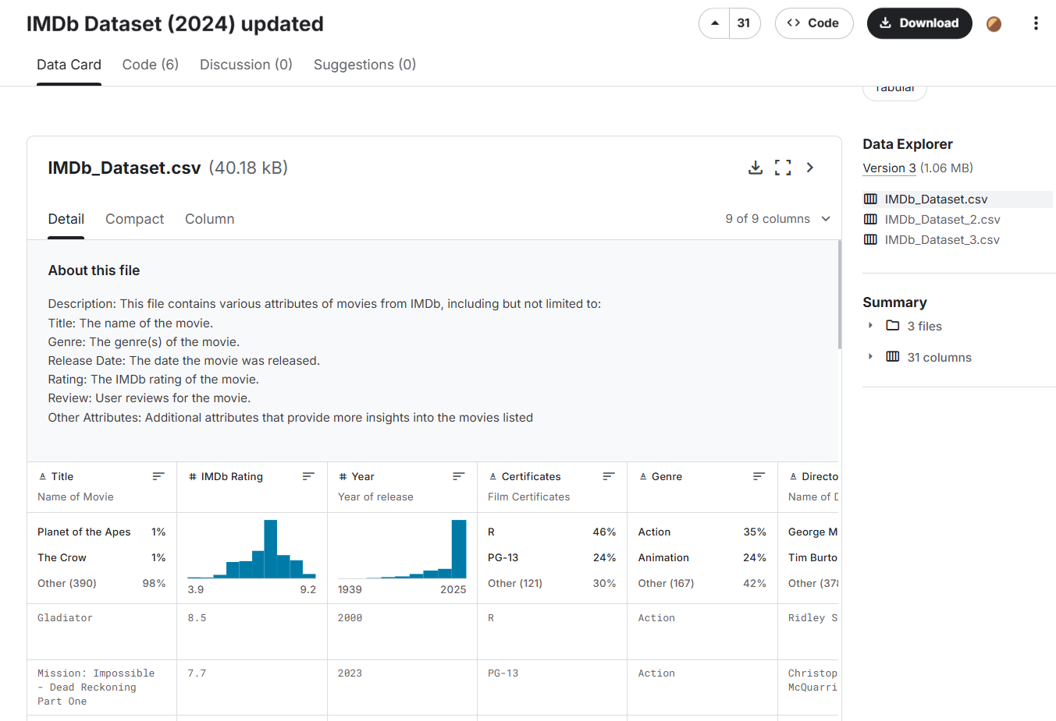
Hình 1: Bộ dữ liệu IMDb 2024 từ Kaggle

Cấu trúc các file CSV và các trường dữ liệu
Các file CSV gốc chứa nhiều trường dữ liệu, trong đó các trường có ý nghĩa quan trọng nhất đối với bài toán NLP và gợi ý phim bao gồm: Title, IMDb Rating, Year, Director, Star Cast, Genres và Duration. Trường Title được dùng để nhận diện và hiển thị phim trong metadata, còn định danh lưu trữ trong ChromaDB được tạo theo dạng chunk-{row_index} và được sử dụng làm metadata khi lưu trữ chunk vào ChromaDB. Trường Genres là đặc trưng nội dung quan trọng nhất, cho phép hệ thống hiểu bộ phim thuộc thể loại nào, thông tin này đặc biệt hữu ích khi người dùng truy vấn theo thể loại. Trong dữ liệu gốc, thể loại phim được lưu trữ ở ba cột riêng biệt (Genre, Second_Genre, Third_Genre), cần được gộp lại thành một trường Genres duy nhất trong quá trình tiền xử lý. Các trường Director và Star Cast chứa thông tin về con người liên quan đến bộ phim, phục vụ cho các truy vấn dạng "phim của đạo diễn X" hoặc "phim có diễn viên Y". Trường Star Cast trong dữ liệu gốc có định dạng chưa thống nhất về ký tự phân cách giữa các tên diễn viên, cần được chuẩn hóa bằng biểu thức chính quy (regex). Các trường IMDb Rating, Year và Duration cung cấp thông tin định lượng, giúp bổ sung ngữ cảnh cho mô tả phim và hỗ trợ các truy vấn liên quan đến chất lượng, thời gian và độ dài phim.

Tổng quan chất lượng dữ liệu thô
Trước khi tiến hành tiền xử lý, việc đánh giá tổng quan chất lượng dữ liệu thô là bước cần thiết để xác định các vấn đề cần xử lý. Bộ dữ liệu gốc gồm ba file CSV. Qua khảo sát sơ bộ, dữ liệu tồn tại một số vấn đề chính: tỉ lệ thiếu dữ liệu theo từng trường dao động ở các mức khác nhau; số lượng phim trùng lặp giữa các file; một số trường như Poster-src có tỉ lệ thiếu cao nhưng không ảnh hưởng đến bài toán NLP, trong khi các trường quan trọng như Title và Genres cần được đảm bảo đầy đủ. Việc nắm rõ tình trạng chất lượng dữ liệu thô giúp định hướng các bước tiền xử lý phù hợp ở mục tiếp theo.
Tiêu chí | Giá trị
Số lượng bản ghi ban đầu (tổng 3 file) | 4,573
Số lượng trường dữ liệu | 12
Số bản ghi bị thiếu Title | 0
Số bản ghi bị thiếu Genres | 0
Số bản ghi bị thiếu IMDb Rating | 0
Số bản ghi trùng lặp (theo Title) | 917
Tỉ lệ dữ liệu thiếu trung bình | 13.75%
Bảng 2: Thống kê chất lượng dữ liệu thô

Thu thập và tiền xử lý dữ liệu
Dữ liệu thô từ Kaggle chưa thể đưa trực tiếp vào pipeline RAG vì nhiều lý do. Thứ nhất, dữ liệu được phân tán trong ba file CSV riêng biệt với các bản ghi trùng lặp giữa các file. Thứ hai, một số trường dữ liệu chứa giá trị thiếu hoặc có định dạng chưa thống nhất, đặc biệt là trường Star Cast và các trường thể loại. Thứ ba, dữ liệu ở dạng bảng cần được chuyển đổi thành dạng văn bản tự nhiên để phù hợp với mô hình embedding ngữ nghĩa. Do đó, quá trình thu thập và tiền xử lý dữ liệu là bước không thể thiếu, bao gồm các công đoạn: tải dữ liệu tự động từ Kaggle, gộp các file CSV, loại bỏ trùng lặp, làm sạch và chuẩn hóa các trường dữ liệu.

Thu thập tự động
Bước đầu tiên trong quy trình xây dựng bộ ngữ liệu là thu thập dữ liệu từ Kaggle một cách tự động. Hệ thống thực hiện việc tải dữ liệu thông qua thư viện kagglehub. Script sử dụng thư viện kagglehub để tải bộ dữ liệu từ Kaggle. Người dùng cần cấu hình Kaggle credentials, ví dụ file kaggle.json tại %USERPROFILE%\.kaggle\kaggle.json trên Windows. script sẽ tự động kết nối đến Kaggle, tải về bộ dữ liệu parthdande/imdb-dataset-2024-updated, giải nén và lưu các file CSV gốc vào thư mục dữ liệu thô của dự án.
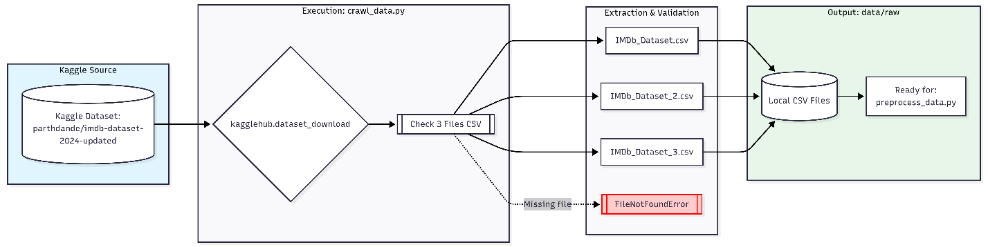
Hình 2: Quy trình thu thập dữ liệu từ Kaggle

Làm sạch và chuẩn hoá dữ liệu
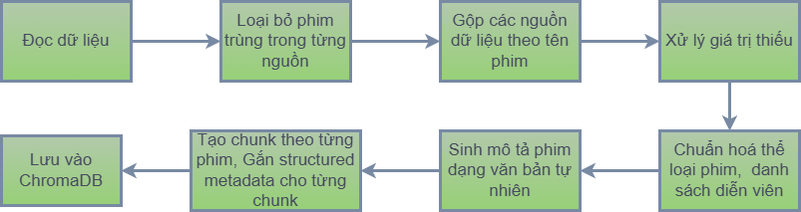
Hình 3: Pipeline tiền xử lý dữ liệu phim
Quy trình tiền xử lý gồm các bước sau:
1) Đọc toàn bộ dữ liệu thô từ các nguồn đã tải về.
2) Loại bỏ các phim bị trùng trong từng nguồn dữ liệu. Việc này giúp mỗi phim chỉ giữ lại một bản ghi đại diện, tránh lặp dữ liệu khi xây dựng cơ sở dữ liệu vector.
3) Gộp các nguồn dữ liệu lại với nhau dựa trên tên phim. Nếu cùng một phim xuất hiện ở nhiều nguồn, dữ liệu từ các file đọc sau sẽ cập nhật dữ liệu từ các file đọc trước theo thứ tự xử lý trong code. Mục đích là tạo một bảng dữ liệu tổng hợp đầy đủ hơn.
4) Xử lý các giá trị bị thiếu. Những trường không có dữ liệu sẽ được điền bằng giá trị mặc định phù hợp để bảng dữ liệu sau xử lý không còn ô trống.
5) Gộp các thông tin thể loại phim thành một trường thống nhất. Việc này giúp mỗi phim có một mô tả thể loại rõ ràng, thay vì bị phân tán ở nhiều cột khác nhau.
6) Chuẩn hóa danh sách diễn viên. Mục đích là làm cho tên diễn viên được phân tách rõ ràng hơn, giúp câu mô tả phim dễ đọc và nhất quán.
7) Tạo bảng dữ liệu sạch cuối cùng. Sau bước này, dữ liệu có cấu trúc thống nhất, không còn giá trị thiếu trong các trường cần dùng, và sẵn sàng để sinh văn bản mô tả.
8) Sinh mô tả phim cho từng bản ghi. Mỗi phim được chuyển từ dữ liệu dạng bảng sang một đoạn văn bản tự nhiên, bao gồm tên phim, năm phát hành, thể loại, đạo diễn, diễn viên, điểm đánh giá, thời lượng và phân loại độ tuổi. Đồng thời, hệ thống giữ lại các trường cấu trúc để phục vụ metadata filtering ở giai đoạn truy xuất.
9) Tạo chunk theo từng phim, trong đó mỗi mô tả phim được giữ thành một chunk hoàn chỉnh. Cách này giúp mỗi chunk chứa đầy đủ thông tin của một phim, bao gồm tên phim, mô tả và metadata liên quan. Khi truy vấn, hệ thống có thể lấy được toàn bộ ngữ cảnh của phim trong một kết quả, tránh tình trạng một phim bị tách thành nhiều đoạn làm mất ngữ cảnh.
10) Gắn structured metadata cho từng chunk. Metadata gồm Title, IMDb Rating, Year, Certificates, Director, Star Cast, MetaScore, Duration (minutes), Genres, Genre 1, Genre 2, Genre 3 và Actor 1 đến Actor 5. Các trường này giúp hệ thống vừa nhận diện phim khi truy xuất, vừa lọc ứng viên theo điều kiện có cấu trúc trong ChromaDB.
Sau quá trình tiền xử lý, dữ liệu thô từ nhiều nguồn được chuyển thành tập dữ liệu sạch, thống nhất và phù hợp với hệ thống RAG. Kết quả cuối cùng là các mô tả phim đã được chunk theo cấp phim, đi kèm structured metadata, sẵn sàng để tạo embedding và lưu trữ trong cơ sở dữ liệu vector.

Quy trình xây dựng vector database
Quy trình xây dựng vector database sau tiền xử lý gồm các bước sau:
Đọc dữ liệu đã được chunk:
Sau tiền xử lý, hệ thống sử dụng tập dữ liệu gồm các chunk mô tả phim. Mỗi bộ phim tương ứng với một chunk hoàn chỉnh. Mỗi chunk chứa nội dung mô tả của phim và structured metadata dùng cho nhận diện phim, phân tích kết quả và metadata filtering.
Kiểm tra cấu trúc dữ liệu đầu vào:
Hệ thống kiểm tra dữ liệu có đầy đủ các thành phần cần thiết hay không, bao gồm tên phim, nội dung chunk và metadata. Nếu thiếu các trường này, quá trình xây dựng vector database sẽ không thể tiếp tục chính xác.
Khởi tạo mô hình embedding:
Hệ thống khởi tạo mô hình SentenceTransformer all-mpnet-base-v2 để chuyển đổi nội dung văn bản của từng chunk thành vector số. Mỗi vector là một biểu diễn ngữ nghĩa của mô tả phim trong không gian nhiều chiều. Nhờ đó, các phim có nội dung hoặc đặc điểm gần giống nhau sẽ có vector nằm gần nhau hơn, còn các phim ít liên quan sẽ có vector nằm xa nhau hơn.
Cùng một mô hình embedding được sử dụng cho cả hai giai đoạn. Ở giai đoạn xây dựng vector database, mô hình mã hóa các chunk mô tả phim để lưu vào ChromaDB. Ở giai đoạn truy vấn, mô hình cũng mã hóa câu hỏi của người dùng thành vector trong cùng không gian ngữ nghĩa. Việc dùng cùng một mô hình cho cả dữ liệu phim và truy vấn giúp hệ thống có thể so sánh độ tương đồng giữa truy vấn và các phim đã lưu trong vector database.
Khởi tạo ChromaDB:
Một cơ sở dữ liệu ChromaDB dạng persistent được tạo hoặc mở lại. Dữ liệu vector sẽ được lưu cố định trong thư mục ChromaDB để có thể tái sử dụng ở các lần chạy sau.
Tạo hoặc làm mới collection:
Hệ thống tạo collection dùng để lưu các đoạn phim. Nếu chọn xây dựng lại từ đầu, collection cũ sẽ bị xóa và tạo mới để tránh dữ liệu cũ trộn với dữ liệu mới.
Chia dữ liệu thành từng batch:
Các đoạn văn bản được xử lý theo từng nhóm nhỏ thay vì xử lý toàn bộ cùng lúc. Việc này giúp giảm tải bộ nhớ và ổn định hơn khi số lượng chunk lớn.
Tạo embedding cho từng batch:
Mỗi batch chunk được đưa vào mô hình SentenceTransformer để tạo vector embedding. Mỗi vector biểu diễn ngữ nghĩa của một chunk mô tả phim. ChromaDB sử dụng không gian cosine để phục vụ tìm kiếm tương đồng giữa vector truy vấn và vector phim đã lưu.
Tạo định danh và metadata cho từng chunk:
Mỗi chunk được gắn một định danh riêng để lưu vào ChromaDB. Metadata đi kèm giúp hệ thống biết chunk đó thuộc về phim nào khi truy xuất kết quả và hỗ trợ lọc theo các trường như thể loại, năm, IMDb Rating, thời lượng và certificate.
Lưu dữ liệu vào ChromaDB:
Hệ thống lưu đồng thời các thành phần sau vào ChromaDB:
  - nội dung đoạn văn bản
  - vector embedding
  - structured metadata của phim, bao gồm tên phim, năm phát hành, thể loại, IMDb Rating, chứng nhận độ tuổi, đạo diễn, diễn viên, MetaScore và thời lượng.
  - định danh của chunk
Mỗi phim tương ứng với một chunk, nên mỗi vector trong ChromaDB đại diện cho một bộ phim.
Hoàn tất và kiểm tra số lượng chunk đã lưu:
Sau khi toàn bộ batch được xử lý, hệ thống có thể thống kê collection, đường dẫn lưu trữ và tổng số chunk đã được ghi vào ChromaDB.
Kết quả cuối cùng là một vector database chứa các đoạn mô tả phim đã được embedding, sẵn sàng cho bước truy xuất ngữ nghĩa khi người dùng nhập câu hỏi.

Phân tích và thống kê dữ liệu
Thông qua việc khảo sát phân bố điểm đánh giá, thể loại phim, năm phát hành và thời lượng, nhóm nghiên cứu có thể đánh giá mức độ phù hợp của dữ liệu với bài toán gợi ý phim, nhận diện các thiên lệch tiềm ẩn trong dữ liệu, và dự đoán những hạn chế có thể xảy ra trong kết quả gợi ý.

Phân bố IMDb Rating
Điểm đánh giá IMDb Rating là một trong những chỉ số quan trọng phản ánh chất lượng và mức độ được yêu thích của mỗi bộ phim theo đánh giá của cộng đồng người xem. Trong bài toán gợi ý phim, thông tin này được tích hợp vào mô tả phim và có thể ảnh hưởng đến thứ tự ưu tiên khi LLM sinh câu trả lời.
Chỉ số | Giá trị
Số lượng bản ghi hợp lệ | 3656
Giá trị nhỏ nhất | 3.9
Giá trị lớn nhất | 9.5
Giá trị trung bình | 6.76
Trung vị | 6.8
Độ lệch chuẩn | 0.8755
Phương sai | 0.7665

Bảng 3. Thống kê mô tả IMDb Rating

Phân bố thể loại phim
Thể loại phim (Genres) là đặc trưng nội dung quan trọng nhất trong bài toán gợi ý phim, vì phần lớn truy vấn của người dùng đều liên quan đến thể loại. Việc phân tích phân bố thể loại giúp đánh giá mức độ cân bằng của bộ dữ liệu: nếu một số thể loại chiếm tỉ lệ áp đảo (như Drama hay Action), hệ thống có thể có xu hướng gợi ý thiên về các thể loại phổ biến này, trong khi các thể loại ít phổ biến hơn có thể bị đại diện kém trong không gian vector.
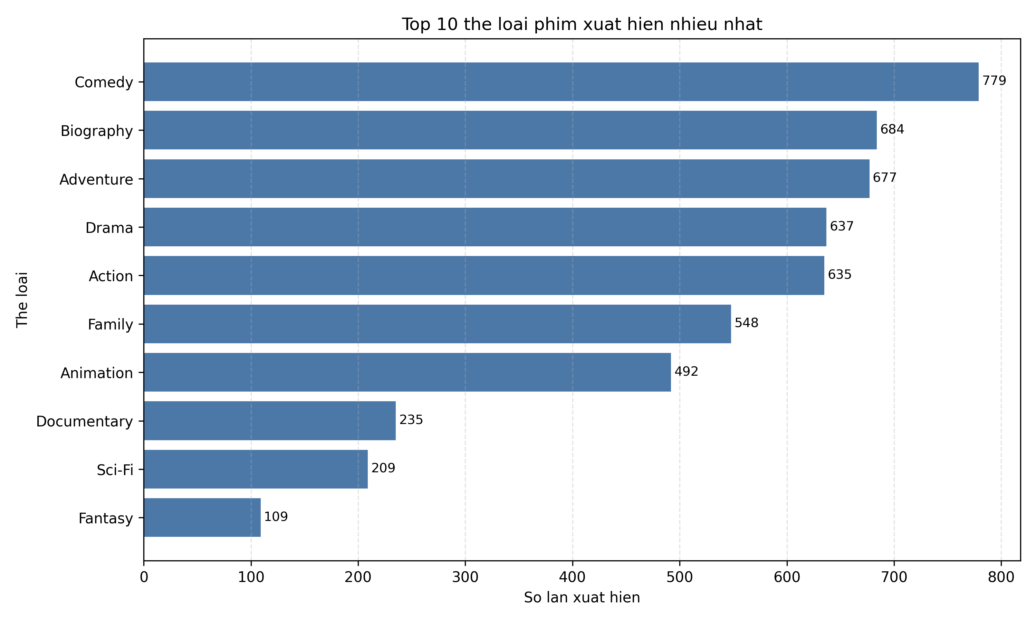
Hình 4: Top 10 thể loại phim xuất hiện nhiều nhất

Phân bố năm phát hành và thời lượng phim
Năm phát hành và thời lượng phim là hai trường dữ liệu định lượng bổ sung ngữ cảnh quan trọng cho mô tả phim. Phân bố năm phát hành cho biết bộ dữ liệu tập trung vào phim thuộc giai đoạn nào — nếu phần lớn phim thuộc giai đoạn gần đây (2010–2024), hệ thống sẽ có khả năng gợi ý phim hiện đại tốt hơn nhưng có thể hạn chế với phim kinh điển. Phân bố thời lượng phim giúp hệ thống hiểu và phản hồi các truy vấn liên quan đến độ dài phim, chẳng hạn "phim ngắn dưới 90 phút" hay "phim sử thi dài". Hai trường này cũng được tích hợp vào mô tả phim, giúp mô hình embedding nắm bắt thêm thông tin về bối cảnh thời gian và quy mô sản xuất của mỗi bộ phim.
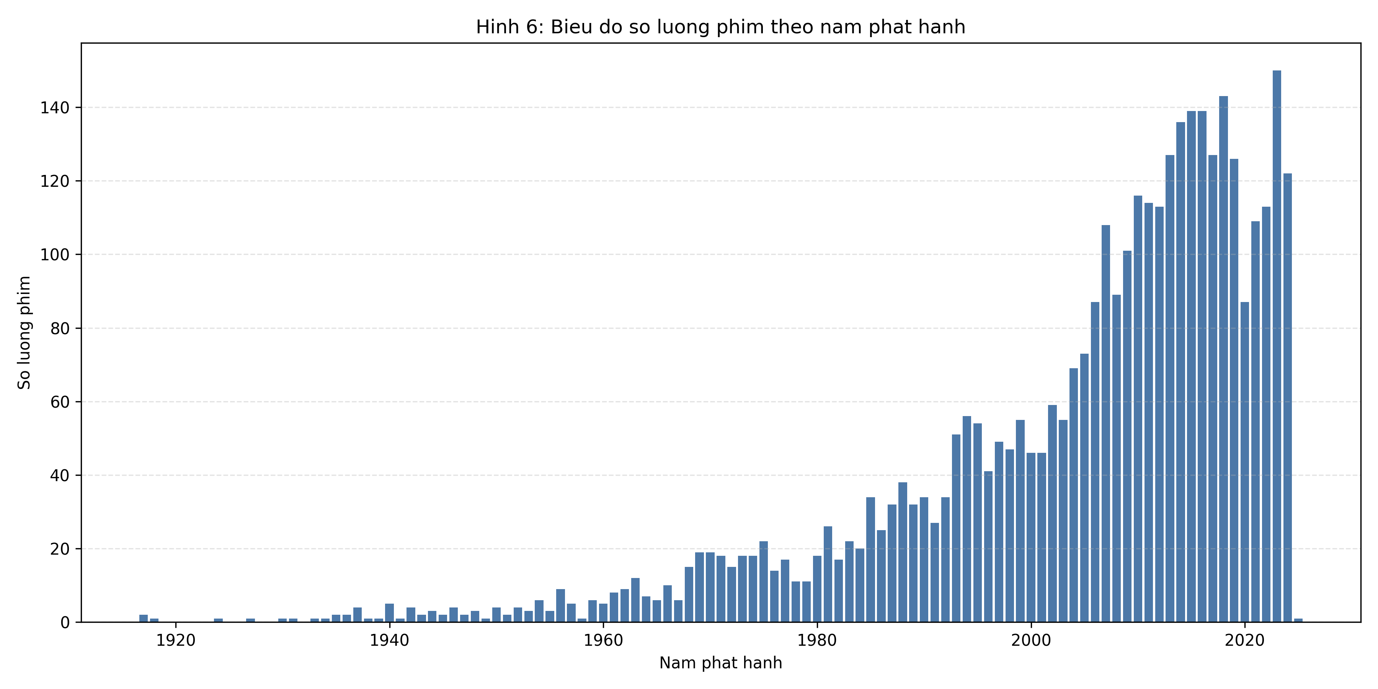
Hình 5: Biểu đồ số lượng phim theo năm phát hành
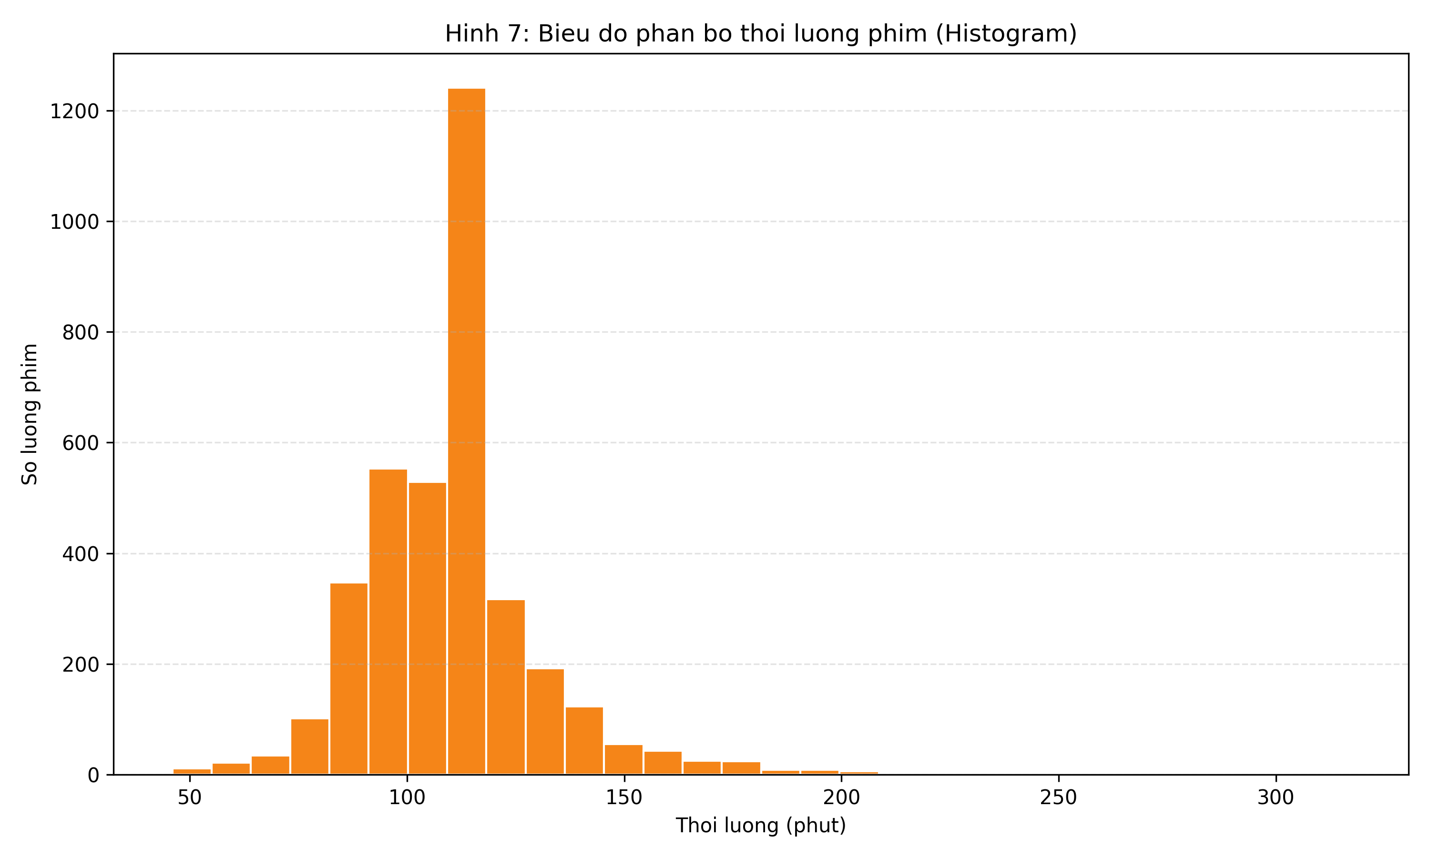
Hình 6: Biểu đồ phân bố thời lượng phim (Histogram)
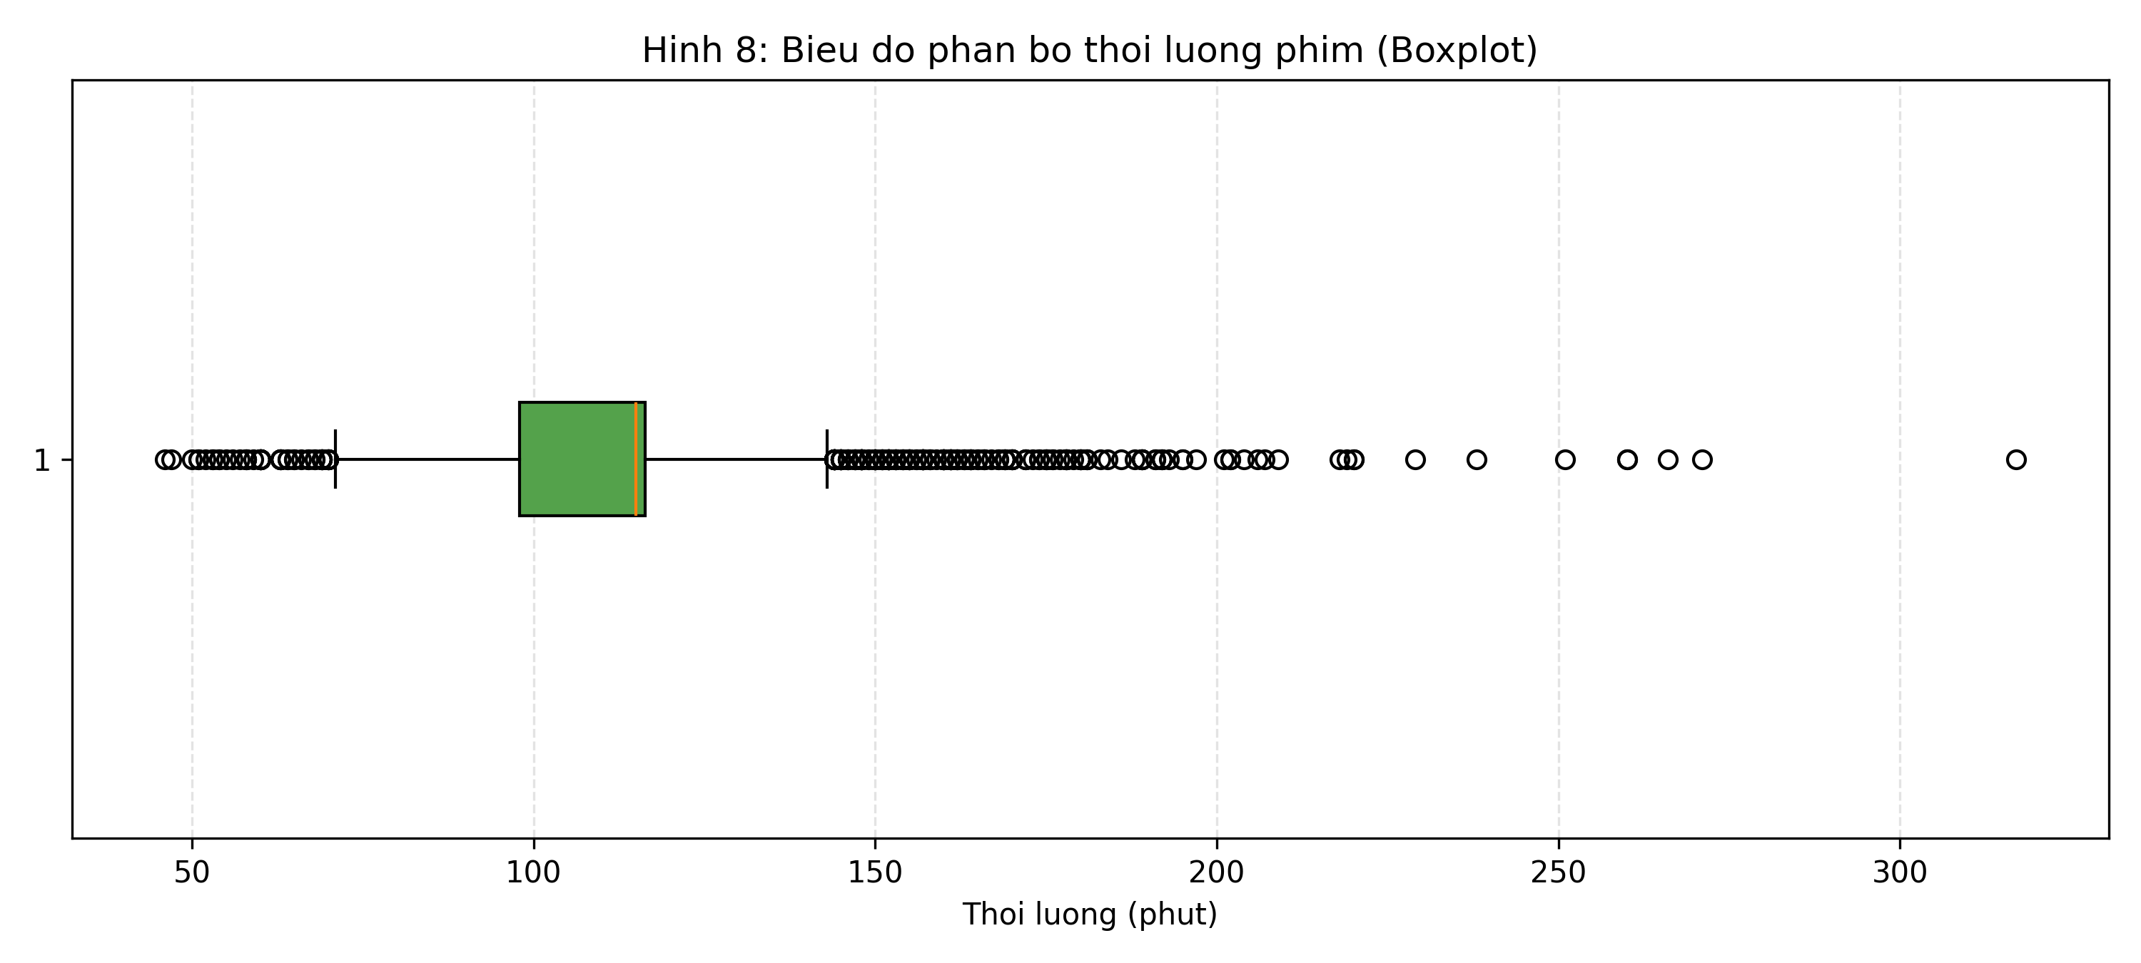
Hình 7: Biểu đồ phân bố thời lượng phim (Boxplot)
Thuộc tính | Giá trị nhỏ nhất | Giá trị lớn nhất
Năm phát hành | 1917 | 2025
Thời lượng | 46 | 317
Bảng 4: Thống kê năm phát hành và thời lượng phim
Qua các phân tích thống kê ở trên, có thể rút ra một số nhận xét tổng hợp về bộ dữ liệu. Thứ nhất, bộ dữ liệu IMDb 2024 chứa đầy đủ các trường thông tin quan trọng cho bài toán gợi ý phim, bao gồm cả thông tin định tính (thể loại, đạo diễn, diễn viên) và thông tin định. Sự đa dạng về trường dữ liệu cho phép sinh ra các mô tả phim phong phú, giúp mô hình embedding nắm bắt được nhiều khía cạnh ngữ nghĩa của mỗi bộ phim.
Thứ hai, các trường thể loại, diễn viên, đạo diễn, điểm IMDb và thời lượng đều có thể được chuyển đổi thành văn bản mô tả tự nhiên, đây là yêu cầu tiên quyết để áp dụng mô hình embedding ngữ nghĩa trong pipeline RAG. Dữ liệu dạng bảng ban đầu, mặc dù không trực tiếp phù hợp với mô hình NLP, nhưng sau khi được chuyển đổi thành văn bản mô tả, sẽ trở thành nguồn tri thức có giá trị cho hệ thống truy xuất và sinh ngôn ngữ.
Thứ ba, nếu phân bố dữ liệu bị lệch, chẳng hạn phần lớn phim thuộc thể loại Drama hoặc phần lớn phim có điểm IMDb trong khoảng 6–8 ,kết quả gợi ý của hệ thống có thể bị ảnh hưởng theo hướng thiên về các nhóm phim chiếm đa số. Đây là hạn chế cố hữu của bất kỳ hệ thống gợi ý dựa trên dữ liệu nào và cần được nhận thức rõ khi đánh giá kết quả.
Cuối cùng, phân tích dữ liệu giúp xác định các bước xử lý cần thiết trước khi xây dựng RAG pipeline, đồng thời cung cấp cơ sở để giải thích và đánh giá kết quả gợi ý ở các chương sau. Những đặc trưng và hạn chế của bộ dữ liệu được ghi nhận tại đây sẽ được tham chiếu lại khi phân tích kết quả thực nghiệm.

Sinh mô tả và chunking
Trong hệ thống RAG, dữ liệu cần được chuyển thành các đoạn văn bản có ý nghĩa để tạo embedding ngữ nghĩa. Vì dữ liệu IMDb ban đầu là dữ liệu dạng bảng với các trường thông tin rời rạc, hệ thống cần thực hiện hai bước chuyển đổi quan trọng: sinh mô tả tự nhiên cho từng phim từ các trường metadata, và chunking các mô tả này thành các đoạn văn bản có kích thước phù hợp trước khi đưa vào mô hình SentenceTransformers để tạo embedding và lưu trữ vào ChromaDB.

Bước sinh mô tả cho từng phim
Bước sinh mô tả phim là quá trình chuyển đổi dữ liệu có cấu trúc thành văn bản tự nhiên. Mỗi bản ghi phim được chuyển thành một đoạn mô tả văn bản tổng hợp, tích hợp các thông tin quan trọng như tên phim, thể loại, đạo diễn, diễn viên, năm phát hành, điểm đánh giá IMDb và thời lượng.
Mô tả phim được sinh ra theo một khuôn mẫu nhất quán, đảm bảo tất cả các phim đều có cấu trúc mô tả tương đồng. Kết quả được lưu vào file Movie_Descriptions.csv với hai trường: Title và Description.

Trường dữ liệu | Giá trị ví dụ | Cách đưa vào mô tả
Title | Gladiator | Đặt ở đầu câu: Gladiator (2000)
Genres | Action | Chuyển về chữ thường và ghép mẫu: is a action film
Director | Ridley Scott | Ghép theo mẫu: directed by Ridley Scott
Star Cast | David Franzoni, John Logan, William Nicholson | Ghép theo mẫu: Featuring David Franzoni, John Logan, William Nicholson
Year | 2000 | Đặt trong ngoặc sau tiêu đề: (2000)
IMDb Rating | 8.5 | Ghép theo mẫu: has an IMDb rating of 8.5/10
Duration | 155 | Ghép theo mẫu: With a runtime of 155 minutes

Bảng 5: chuyển đổi metadata thành mô tả văn bản

Ví dụ:
"The Dark Knight is a Action, Crime, Drama movie directed by Christopher Nolan, starring Christian Bale, Heath Ledger, Aaron Eckhart. Released in 2008, it has an IMDb rating of 9.0 and a runtime of 152 minutes."

Chunking theo từng phim
Sau khi sinh mô tả, hệ thống tạo chunk theo cấp phim: mỗi bộ phim tương ứng với một chunk văn bản hoàn chỉnh. Chunk này chứa mô tả tự nhiên của phim cùng với các thông tin định danh cần thiết, giúp quá trình truy xuất lấy được toàn bộ ngữ cảnh của một phim trong một kết quả.
Cấu hình hiện tại không chia nhỏ mô tả phim theo giới hạn ký tự mặc định. Tham số chia nhỏ chỉ được dùng như một tùy chọn khi người dùng chủ động bật giới hạn kích thước chunk. Với dữ liệu hiện tại, chiến lược một phim một chunk giúp giảm nguy cơ mất ngữ cảnh ở ranh giới chunk và làm cho kết quả truy xuất dễ diễn giải hơn.

Tham số | Giá trị | Ý nghĩa
Chiến lược chunking | Một phim = một chunk | Mỗi mô tả phim được giữ nguyên thành một chunk hoàn chỉnh
chunk_overlap | 0 | Không chồng lấp vì mặc định không chia nhỏ mô tả phim
Tùy chọn chia nhỏ | Có hỗ trợ bật giới hạn kích thước chunk khi cần | Chỉ áp dụng khi người dùng chủ động cấu hình chia nhỏ văn bản
Tổng số chunk sinh ra | 3656 | Tổng số đoạn văn bản sau khi chunking toàn bộ mô tả phim
Bảng 6: Tham số chunking sử dụng trong hệ thống

Sau khi chunking, mỗi bộ phim sinh ra đúng một chunk. Vì vậy số chunk bằng số phim trong dữ liệu sạch. Cách tổ chức này làm cho mỗi vector trong ChromaDB đại diện cho một phim đầy đủ, thay vì chỉ đại diện cho một phần mô tả của phim.
Chỉ số | Giá trị | Nhận xét
Tổng số chunk | 3,656 | Quy mô tập dữ liệu vector đủ lớn cho các truy vấn đa dạng.
Số phim duy nhất | 3,656 | Độ bao phủ phim tốt, đảm bảo tính phong phú cho hệ thống gợi ý.
Độ dài trung bình | 232.57 ký tự | Mỗi chunk chứa mô tả đầy đủ của một phim, phù hợp với truy xuất theo ngữ nghĩa.
Độ dài trung vị | 192 ký tự | Phần lớn mô tả phim có độ dài tương đối đồng đều sau bước sinh mô tả.
Khoảng độ dài (Min/Max) | 182 / 344 ký tự | Độ dài mô tả vẫn nằm trong phạm vi phù hợp để tạo embedding.
Độ lệch chuẩn | 15.20 | Có sự biến thiên rõ rệt về độ dài giữa các mô tả phim ngắn và dài.
Tỷ lệ Chunk/Phim | 1.00 | Mỗi bộ phim tương ứng với đúng một chunk.
Giới hạn Chunk/Phim | 1 chunk | Cấu trúc dữ liệu rất đồng nhất, hỗ trợ việc truy xuất cân bằng.
Bảng 7: Thống kê dữ liệu sau chunking

PHƯƠNG PHÁP VÀ KIẾN TRÚC HỆ THỐNG

Tổng quan kiến trúc RAG

RAG là gì? So sánh với phương pháp truyền thống
Retrieval-Augmented Generation (RAG) là một kiến trúc kết hợp hai paradigm trong xử lý ngôn ngữ tự nhiên: truy xuất thông tin (Information Retrieval) và sinh ngôn ngữ tự nhiên (Natural Language Generation). Khái niệm RAG được giới thiệu lần đầu trong nghiên cứu của Lewis và cộng sự tại Meta AI vào năm 2020, với ý tưởng cốt lõi là bổ sung tri thức bên ngoài cho mô hình ngôn ngữ lớn tại thời điểm suy luận (inference time), thay vì yêu cầu mô hình phải ghi nhớ toàn bộ tri thức trong tham số nội tại. Trong kiến trúc RAG, khi nhận được một truy vấn từ người dùng, hệ thống trước tiên truy xuất các tài liệu hoặc đoạn văn bản liên quan nhất từ một kho tri thức bên ngoài, sau đó đưa các tài liệu này vào prompt cùng với truy vấn gốc để mô hình ngôn ngữ lớn sinh ra câu trả lời. Cách tiếp cận này cho phép LLM "tham chiếu" đến thông tin cụ thể và cập nhật thay vì chỉ dựa vào kiến thức tĩnh đã được học trong quá trình huấn luyện.
Trong bối cảnh bài toán gợi ý phim, RAG mang lại những ưu thế vượt trội so với các phương pháp truyền thống. Collaborative Filtering là phương pháp phổ biến nhất trong các hệ thống gợi ý hoạt động dựa trên ma trận đánh giá của người dùng, tìm kiếm những người dùng có hành vi tương tự để suy luận sở thích. Phương pháp này phụ thuộc hoàn toàn vào lịch sử tương tác, không có khả năng hiểu ngữ nghĩa của truy vấn ngôn ngữ tự nhiên, và gặp vấn đề khởi đầu lạnh nghiêm trọng. TF-IDF (Term Frequency – Inverse Document Frequency) là kỹ thuật biểu diễn văn bản cổ điển, cho phép so khớp dựa trên tần suất từ, tuy nhiên chỉ nắm bắt được đặc trưng bề mặt ở mức từ vựng mà không hiểu được mối quan hệ ngữ nghĩa sâu giữa các khái niệm. RAG khắc phục cả hai hạn chế này: giai đoạn retrieval sử dụng embedding ngữ nghĩa để hiểu ý định truy vấn ở mức sâu hơn từ khóa, và giai đoạn generation sử dụng LLM để sinh câu trả lời tự nhiên, có giải thích, không phụ thuộc vào lịch sử người dùng.

Tiêu chí | Collaborative Filtering | TF-IDF | RAG
Phụ thuộc dữ liệu người dùng | Cao, cần lịch sử đánh giá hoặc hành vi của nhiều người dùng | Không, chỉ dựa trên nội dung văn bản | Không phụ thuộc lịch sử người dùng, dựa trên truy vấn và dữ liệu phim đã lưu
Khả năng hiểu ngữ nghĩa | Hạn chế, dựa trên mẫu hành vi tương tự | Hạn chế, chủ yếu so khớp từ khóa | Tốt hơn, dùng embedding để truy xuất theo ngữ nghĩa
Khả năng sinh câu trả lời tự nhiên | Không, thường chỉ trả về danh sách phim hoặc điểm số | Không, thường chỉ trả về danh sách phim gần nhất | Có, LLM sinh câu trả lời tự nhiên kèm lý do gợi ý
Khả năng cập nhật dữ liệu | Khó hơn, cần cập nhật dữ liệu tương tác và tính lại mô hình hoặc ma trận | Trung bình, cần cập nhật lại biểu diễn TF-IDF | Có thể cập nhật bằng cách thêm hoặc chỉnh dữ liệu trong vector database và rebuild embedding
Vấn đề khởi đầu lạnh | Nghiêm trọng với người dùng mới hoặc phim mới | Ít hơn, vì dựa trên nội dung phim | Ít hơn, vì gợi ý dựa trên nội dung phim và truy vấn tự nhiên
Ứng dụng trong bài toán gợi ý phim | Phù hợp khi có nhiều dữ liệu hành vi người dùng | Phù hợp cho tìm kiếm theo từ khóa đơn giản | Phù hợp với gợi ý phim theo truy vấn tự nhiên, có giải thích và bám context
Bảng 8: So sánh các phương pháp RAG và truyền thống

Kiến trúc 3 giai đoạn của RAG

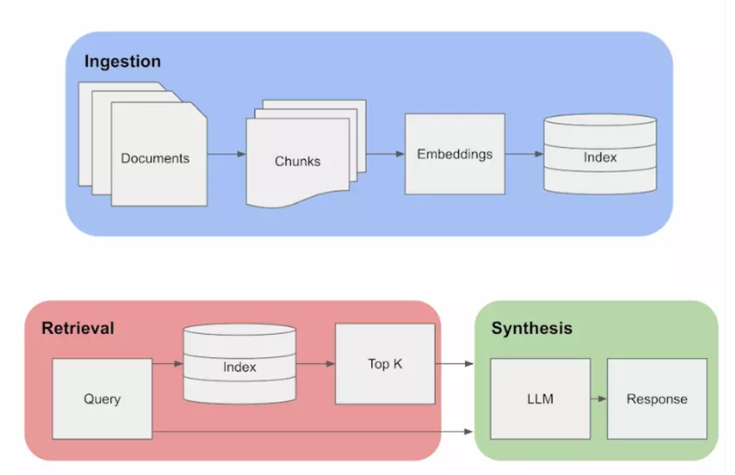
Hình 8: Kiến trúc RAG
Kiến trúc RAG được triển khai trong hệ thống gợi ý phim bao gồm ba giai đoạn chính: Indexing (lập chỉ mục), Retrieval (truy xuất) và Generation (sinh văn bản). Giai đoạn Retrieval được mở rộng bằng query structuring và metadata filtering trước khi reranking.
Giai đoạn Indexing là giai đoạn chuẩn bị, được thực hiện một lần trước khi hệ thống phục vụ truy vấn. Trong giai đoạn này, toàn bộ mô tả phim đã được sinh từ bước tiền xử lý được chuyển thành các chunk theo cấp phim, sau đó mỗi chunk được mã hóa thành vector embedding bằng mô hình sentence-transformers/all-mpnet-base-v2. Các vector embedding cùng với nội dung chunk gốc và structured metadata của phim được lưu trữ vào ChromaDB. Kết quả của giai đoạn này là một kho tri thức đã được đánh chỉ mục ngữ nghĩa và có thể lọc theo metadata.
Giai đoạn Retrieval diễn ra mỗi khi người dùng gửi truy vấn. Truy vấn ngôn ngữ tự nhiên được phân tích thành semantic_query và metadata_filter. semantic_query được mã hóa bằng cùng mô hình embedding để tìm kiếm ngữ nghĩa trong ChromaDB, còn metadata_filter được dùng để giới hạn ứng viên theo các điều kiện có cấu trúc như thể loại, năm phát hành, IMDb Rating, thời lượng và certificate. Nếu filter không trả về kết quả, hệ thống chuyển sang vector search không dùng filter. Sau bước truy xuất, hệ thống dùng cross-encoder reranker để chấm điểm lại các ứng viên theo mức độ phù hợp với truy vấn và chọn ra top-k kết quả cuối cùng.
Giai đoạn Generation là bước cuối cùng, nơi mô hình Qwen 2.5 7B Instruct tổng hợp thông tin. Các chunk đã được truy xuất bằng filtered retrieval và rerank được ghép thành context, sau đó kết hợp với truy vấn gốc trong một prompt template hoàn chỉnh trước khi gửi đến LLM. LLM chỉ được yêu cầu gợi ý các phim có trong context và giải thích dựa trên dữ liệu đã truy xuất.

Sơ đồ luồng dữ liệu
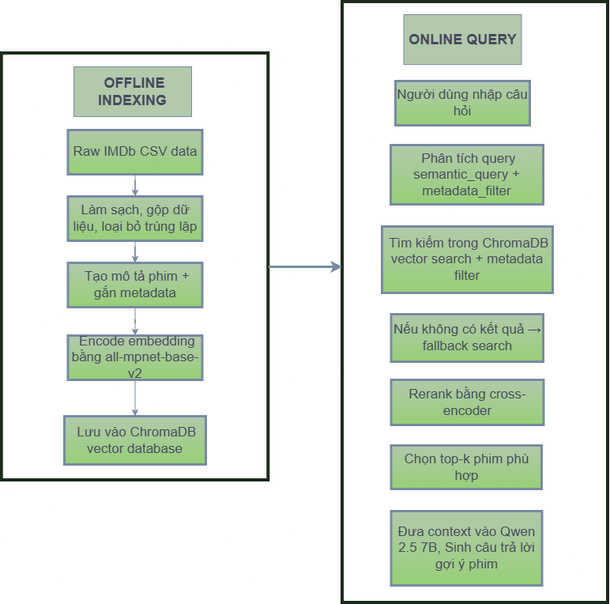
Hình 9: Sơ đồ luồng dữ liệu end-to-end
Khi xem xét toàn bộ pipeline từ góc nhìn end-to-end, người dùng nhập truy vấn bằng ngôn ngữ tự nhiên. Truy vấn này được đưa qua Query Structurer để tạo semantic_query và metadata_filter. semantic_query được chuyển đổi thành vector embedding 768 chiều bằng mô hình all-mpnet-base-v2, còn metadata_filter được gửi kèm vào ChromaDB để giới hạn tập ứng viên. ChromaDB thực hiện filtered vector search; nếu không có kết quả, hệ thống fallback sang unfiltered vector search. Sau đó, cross-encoder reranker sắp xếp lại các ứng viên theo mức độ phù hợp với truy vấn và chọn ra top-k movie chunks phù hợp nhất. Các chunk này được ghép thành context, kết hợp với truy vấn gốc và system prompt để tạo prompt hoàn chỉnh. Prompt được gửi đến mô hình Qwen 2.5 7B Instruct đang chạy trên LM Studio thông qua endpoint API tương thích chuẩn OpenAI. Cuối cùng, LLM sinh câu trả lời gợi ý phim dựa trên context đã truy xuất.
Điểm đáng chú ý trong pipeline này là mô hình embedding được sử dụng ở cả hai giai đoạn với vai trò khác nhau. Ở giai đoạn Indexing, mô hình được dùng để mã hóa các chunk mô tả phim và lưu vào ChromaDB. Ở giai đoạn Retrieval, cùng mô hình đó được dùng để mã hóa truy vấn người dùng. Việc sử dụng cùng một mô hình embedding cho cả dữ liệu phim và truy vấn giúp các vector nằm trong cùng một không gian ngữ nghĩa, từ đó phép đo cosine similarity có thể được dùng để so sánh mức độ liên quan giữa truy vấn và các chunk phim đã lưu.

Embedding và Vector Store

Mô hình embedding sử dụng
Hệ thống sử dụng mô hình embedding sentence-transformers/all-mpnet-base-v2, được thiết kế chuyên biệt cho bài toán biểu diễn ngữ nghĩa ở cấp độ câu và đoạn văn bản. Mô hình này dựa trên kiến trúc Bi-Encoder: hai đoạn văn bản được mã hóa độc lập bởi cùng một mô hình Transformer, tạo ra hai vector embedding riêng biệt, sau đó độ tương đồng ngữ nghĩa giữa chúng được tính bằng cosine similarity trên hai vector này. Kiến trúc Bi-Encoder có ưu điểm vượt trội về tốc độ so với Cross-Encoder vì các vector embedding có thể được tính toán trước (pre-computed) và lưu trữ, chỉ cần tính toán embedding cho truy vấn mới tại thời điểm truy xuất.
Mô hình all-mpnet-base-v2 là mô hình SentenceTransformer dùng để tạo embedding ngữ nghĩa cho câu và đoạn văn bản. Mô hình tạo vector embedding 768 chiều và phù hợp trong các bài toán cần chất lượng biểu diễn ngữ nghĩa cao hơn. Trong hệ thống này, mô hình được dùng thống nhất cho cả mô tả phim ở giai đoạn xây dựng chỉ mục và truy vấn người dùng ở giai đoạn runtime.
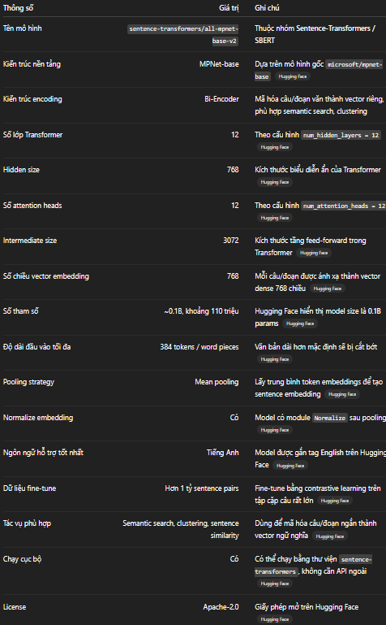
Hình 10: Thông số mô hình all-mpnet-base-v2

Xây dựng embedding
Quá trình xây dựng embedding là bước chuyển đổi văn bản thành biểu diễn số. Trong hệ thống, một lớp xử lý embedding được xây dựng để gọi thư viện SentenceTransformers để tạo embedding cho cả mô tả phim và truy vấn người dùng.
Khi tạo embedding cho mô tả phim, hệ thống đọc các chunk đã xử lý, sau đó đưa từng chunk qua mô hình all-mpnet-base-v2. Mô hình thực hiện tokenization, mã hóa chuỗi token bằng Transformer và tạo vector biểu diễn ngữ nghĩa cho toàn bộ văn bản. Quá trình tương tự được áp dụng cho truy vấn người dùng tại thời điểm truy xuất: truy vấn được chuyển đổi thành vector 768 chiều bằng cùng mô hình, đảm bảo vector truy vấn và vector mô tả phim nằm trong cùng một không gian ngữ nghĩa.

Lưu trữ vector với ChromaDB
ChromaDB là một cơ sở dữ liệu vector mã nguồn mở, được thiết kế chuyên biệt cho các ứng dụng AI và NLP cần lưu trữ và truy xuất dữ liệu dựa trên độ tương đồng ngữ nghĩa. Trong hệ thống gợi ý phim, ChromaDB đóng vai trò là kho tri thức trung tâm, lưu trữ toàn bộ embedding của các chunk mô tả phim cùng với nội dung chunk gốc và structured metadata. Việc triển khai ChromaDB cung cấp các chức năng xây dựng, tìm kiếm vector và lọc metadata trên cơ sở dữ liệu phim.
Mỗi bản ghi trong ChromaDB bao gồm các thành phần chính: document là nội dung văn bản gốc của chunk, embedding là vector 768 chiều tương ứng, metadata là thông tin có cấu trúc của phim và id là định danh riêng của chunk. Metadata không chỉ lưu Title mà còn lưu IMDb Rating, Year, Certificates, Director, Star Cast, MetaScore, Duration (minutes), Genres, Genre 1, Genre 2, Genre 3 và Actor 1 đến Actor 5. Cấu trúc này cho phép hệ thống kết hợp tìm kiếm vector với metadata filtering, đồng thời lấy lại được nội dung mô tả và thông tin phim để đưa vào prompt cho LLM.
Quá trình xây dựng ChromaDB được thực hiện bằng cách tạo embedding cho từng chunk bằng mô hình all-mpnet-base-v2, sau đó lưu trữ document, embedding, metadata và id vào ChromaDB. Sau khi hoàn tất, cơ sở dữ liệu vector sẵn sàng phục vụ giai đoạn Retrieval của pipeline RAG với cả tìm kiếm ngữ nghĩa và lọc metadata.
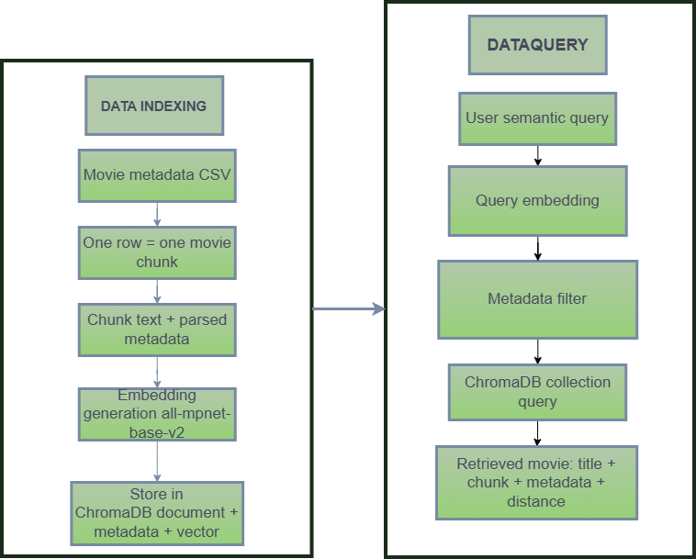
Hình 11: Cấu trúc lưu trữ trong ChromaDB

Cosine similarity search
Khi người dùng gửi truy vấn, hệ thống cần tìm kiếm trong ChromaDB những chunk mô tả phim có ngữ nghĩa gần nhất với truy vấn. Truy vấn có thể được tách thành semantic_query và metadata_filter trước khi search. Phép đo được sử dụng để đánh giá mức độ tương đồng giữa vector semantic_query và vector chunk là cosine similarity. Cosine similarity đo góc giữa hai vector trong không gian nhiều chiều, không phụ thuộc vào độ lớn (magnitude) của vector mà chỉ quan tâm đến hướng (direction) của chúng. Công thức cosine similarity giữa hai vector A và B được định nghĩa như sau:
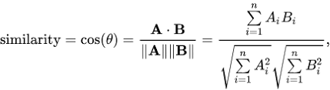
Trong đó: A · B là tích vô hướng (dot product) của hai vector
||A|| và ||B|| là độ dài Euclidean (L2 norm) của mỗi vector
n là số chiều của vector (n = 768).
Giá trị cosine similarity nằm trong khoảng [-1, 1]. Giá trị càng gần 1 cho thấy hai vector càng tương đồng về hướng, giá trị gần 0 cho thấy mức độ liên quan thấp, và giá trị âm thể hiện hai vector có hướng đối lập. Trong thực tế với embedding ngôn ngữ, giá trị thường có xu hướng nằm gần khoảng [0, 1].
Khi truy xuất, ChromaDB trả về các kết quả cùng với giá trị Distance. Vì collection dùng cosine space, có thể diễn giải gần đúng: Cosine Similarity = 1 – Distance.
Tìm kiếm vector có thể chạy kèm where filter của ChromaDB. Filter này giới hạn tập phim ứng viên theo các metadata đã parse từ truy vấn. Nếu truy vấn không tạo được filter, hoặc filter không trả về kết quả, hệ thống chạy vector search thông thường. Sau bước truy xuất, hệ thống tiếp tục sử dụng cross-encoder reranker để chấm điểm lại các ứng viên dựa trên cặp truy vấn và chunk. Bước reranking giúp chọn ra top-k movie chunks phù hợp hơn trước khi đưa vào prompt cho LLM.

Rank | Title | Distance | Cosine Similarity | Chunk Preview
1 | Not Quite Hollywood: The Wild, Untold Story of Ozploitation! | 0.481641 | 0.518359 | Has an IMDb rating of 7.6/10 and a MetaScore of 76.0. Runtime: 103 mins. Rated: R.
2 | Mobile Suit Gundam: The Origin IV - Eve of Destiny | 0.490480 | 0.509520 | Movie has an IMDb rating of 7.6/10 and a MetaScore of 66.0. Runtime: 85 mins. Rated: TV-14.
3 | Rinoplasticos: A Warrior's Journey | 0.496172 | 0.503828 | Has an IMDb rating of 8.4/10 and a MetaScore of 66.0. Runtime: 116 mins. Rated: R.
4 | Legend of the Galactic Heroes: Die Neue These - Stellar War | 0.496582 | 0.503418 | Has an IMDb rating of 7.7/10 and a MetaScore of 66.0. Runtime: 116 mins. Rated: R.
5 | Virginia Creepers: The Horror Host Tradition of the Old Dominion | 0.496818 | 0.503182 | Has an IMDb rating of 7.5/10 and a MetaScore of 66.0. Runtime: 116 mins. Rated: R.
Bảng 9: cosine similarity trong truy xuất phim
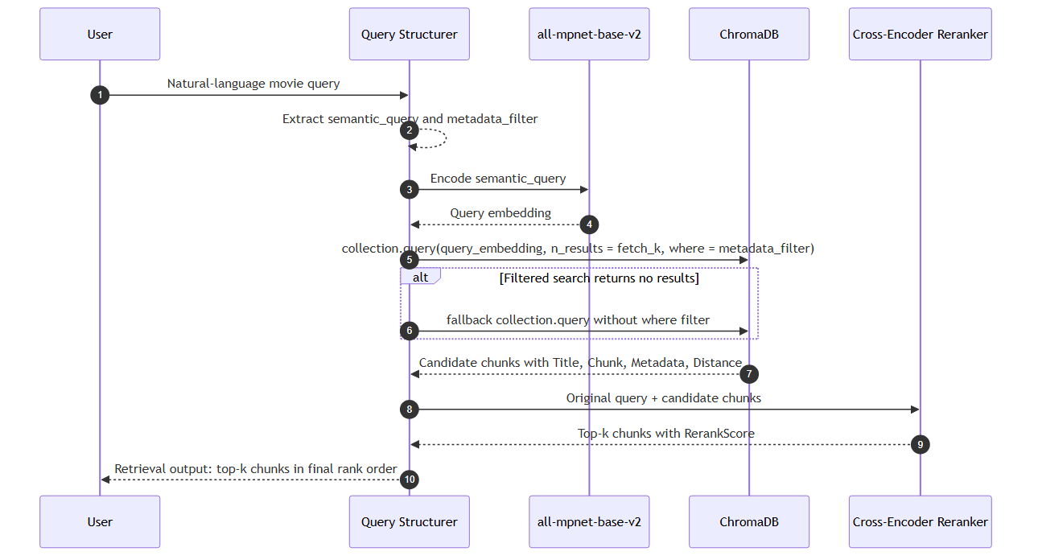
Hình 12: Truy vấn top-k chunk từ ChromaDB

Mô hình sinh văn bản Qwen 2.5 7B Instruct

Kiến trúc mô hình
Mô hình Qwen 2.5 7B Instruct thuộc nhóm mô hình ngôn ngữ lớn và sử dụng kiến trúc Transformer decoder-only. Khác với kiến trúc Transformer encoder-decoder nguyên bản được đề xuất bởi Vaswani và cộng sự năm 2017, kiến trúc decoder-only chỉ sử dụng phần decoder của Transformer. Cơ chế masked self-attention giúp mô hình tại mỗi vị trí chỉ có thể sử dụng các token trước đó trong chuỗi, không nhìn thấy các token phía sau. Thiết kế này phù hợp với bài toán sinh ngôn ngữ, trong đó mô hình cần tạo văn bản tuần tự từ trái sang phải.
Quá trình sinh văn bản của mô hình decoder-only diễn ra theo cơ chế autoregressive. Ở mỗi bước, mô hình nhận chuỗi token đã có, tính toán phân phối xác suất cho token tiếp theo trên toàn bộ từ vựng, sau đó chọn hoặc lấy mẫu token tiếp theo tùy theo chiến lược decoding và các tham số suy luận như temperature, top-p hoặc max tokens. Token mới được nối vào chuỗi hiện tại và quá trình này lặp lại cho đến khi gặp token kết thúc hoặc đạt giới hạn độ dài đầu ra.
Tiêu chí | Base Model | Instruct Model
Mục tiêu huấn luyện | Next-token prediction trên dữ liệu văn bản lớn. | Tinh chỉnh thêm bằng SFT (Supervised Fine-tuning) và/hoặc RLHF (Reinforcement Learning from Human Feedback).
Khả năng tuân theo hướng dẫn | Hạn chế — thường có xu hướng viết tiếp văn bản (completion) thay vì thực hiện yêu cầu. | Tốt — được tối ưu để tuân thủ system prompt và trả lời trực tiếp câu hỏi của người dùng.
Chất lượng phản hồi cho RAG | Thấp — dễ sinh ra văn bản lan man, không bám sát context được cung cấp. | Cao — khả năng trích xuất thông tin từ context tốt và trình bày có cấu trúc.
Khả năng giải thích lý do | Hạn chế — khó đưa ra các lập luận logic cho một gợi ý cụ thể. | Tốt — có khả năng giải thích rõ ràng các tiêu chí dẫn đến kết quả (như lý do gợi ý phim).
Hệ thống gợi ý (Recommender) | Không phù hợp — khó kiểm soát đầu ra theo định dạng mong muốn. | Phù hợp — đáp ứng tốt các yêu cầu về định dạng (JSON, list) và nội dung tư vấn.
Bảng 10: So sánh Instruct model và Base model

Instruct model và Base model
Trong hệ sinh thái các mô hình ngôn ngữ lớn, mỗi họ mô hình thường có hai phiên bản chính: Base model và Instruct model. Sự phân biệt này có ý nghĩa quan trọng đối với việc lựa chọn mô hình cho hệ thống RAG.
Base model là phiên bản được huấn luyện trên lượng lớn dữ liệu văn bản bằng mục tiêu next-token prediction dự đoán token tiếp theo trong chuỗi. Base model có khả năng sinh văn bản mạch lạc nhưng không được tối ưu hóa để tuân theo hướng dẫn cụ thể. Khi nhận một câu hỏi, base model có thể tiếp tục sinh văn bản theo phong cách hoàn thành câu thay vì trả lời trực tiếp câu hỏi.
Instruct model là phiên bản được tinh chỉnh thêm từ base model bằng các kỹ thuật như Supervised Fine-Tuning trên dữ liệu instruction-response và Reinforcement Learning from Human Feedback . Quá trình tinh chỉnh này giúp mô hình học cách tuân theo hướng dẫn, trả lời câu hỏi trực tiếp, và sinh ra phản hồi có cấu trúc phù hợp với kỳ vọng của người dùng.
Hệ thống gợi ý phim sử dụng phiên bản Qwen 2.5 7B Instruct vì bài toán yêu cầu mô hình phải tuân theo system prompt, hiểu truy vấn người dùng, tham chiếu đến context đã truy xuất, và sinh ra câu trả lời có cấu trúc rõ ràng với danh sách phim và lý do giải thích. Những yêu cầu này phù hợp chính xác với năng lực của instruct model.

LM Studio và API cục bộ
LM Studio là một ứng dụng desktop cho phép tải, quản lý và chạy các mô hình ngôn ngữ lớn trên máy tính cá nhân thông qua local server. Trong hệ thống gợi ý phim, LM Studio đóng vai trò là nền tảng triển khai cho mô hình Qwen 2.5 7B Instruct, cung cấp một local server với endpoint API tương thích chuẩn OpenAI tại địa chỉ: http://localhost:1234/v1
Endpoint này hỗ trợ API /v1/chat/completions theo chuẩn OpenAI-compatible, cho phép hệ thống RAG giao tiếp với LLM cục bộ thông qua cùng kiểu giao thức với các ứng dụng sử dụng OpenAI API. Trong hệ thống hiện tại, pipeline truy vấn sử dụng ChatOpenAI từ thư viện langchain_openai để gọi endpoint của LM Studio, nên có thể thay đổi mô hình hoặc endpoint thông qua cấu hình mà không cần sửa logic chính của pipeline.
Ở chế độ truy vấn thông thường, mô hình Qwen 2.5 7B Instruct được chạy cục bộ qua LM Studio tại endpoint localhost, nên truy vấn người dùng và context truy xuất được gửi đến máy chủ cục bộ. Riêng pipeline đánh giá tự động sử dụng OpenAI judge, do đó query, retrieved context và answer được gửi đến OpenAI API để chấm điểm.

Các tham số sinh văn bản
Quá trình sinh văn bản của LLM được kiểm soát bởi một số siêu tham số quan trọng, ảnh hưởng trực tiếp đến chất lượng, tính đa dạng và độ dài của câu trả lời. Hai tham số chính được sử dụng trong hệ thống bao gồm temperature và max_tokens.
- temperature kiểm soát mức độ ngẫu nhiên trong quá trình chọn token tiếp theo. Về mặt kỹ thuật, temperature được sử dụng để chia logits (điểm số thô trước khi áp dụng softmax) trước khi tính phân phối xác suất: giá trị temperature thấp (gần 0) làm phân phối xác suất trở nên "nhọn" hơn, khiến mô hình gần như luôn chọn token có xác suất cao nhất , tạo ra câu trả lời nhất quán nhưng có thể thiếu đa dạng; giá trị temperature cao (gần 1 hoặc lớn hơn) làm phân phối "phẳng" hơn, tăng tính ngẫu nhiên và sáng tạo nhưng có thể dẫn đến câu trả lời kém mạch lạc.
- max_tokens giới hạn số lượng token tối đa mà mô hình được phép sinh ra trong một lần phản hồi. Tham số này ảnh hưởng đến độ dài câu trả lời và thời gian xử lý — giá trị lớn cho phép câu trả lời chi tiết hơn nhưng tăng thời gian sinh, giá trị nhỏ giúp phản hồi nhanh nhưng có thể cắt ngắn câu trả lời.

RAG Pipeline Implementation

Kiến trúc hệ thống
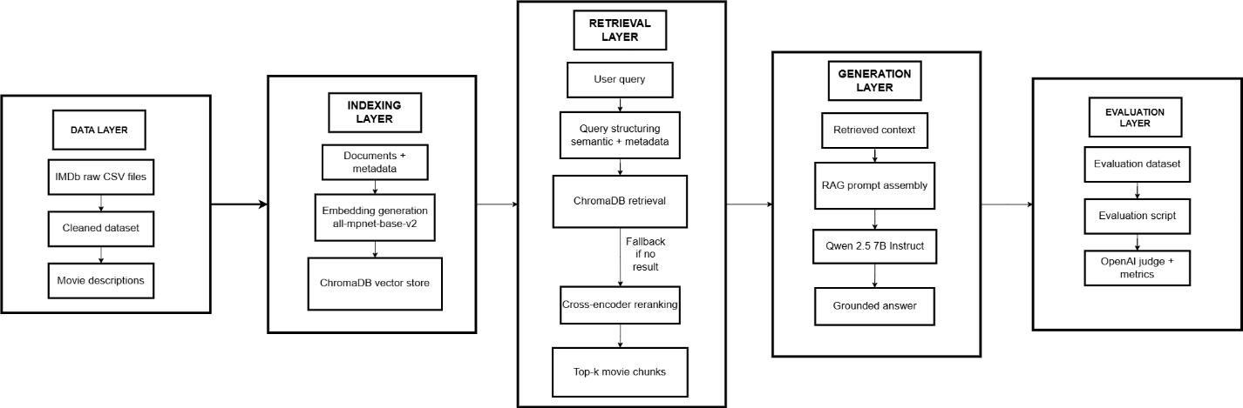
Hình 13: Kiến trúc hệ thống dự án
Hệ thống gồm 2 phase:
Build phase (chạy 1 lần): Xử lý dataset phim → sinh mô tả → chunking theo từng phim → tạo structured metadata → encode bằng SentenceTransformer → lưu document, embedding, metadata và id vào ChromaDB.
Runtime phase (mỗi lần query): User gửi câu hỏi → Query Structurer phân tích thành semantic_query và metadata_filter → semantic_query được encode bằng all-mpnet-base-v2 → ChromaDB tìm kiếm vector với metadata filter → nếu filter không trả về kết quả thì fallback sang vector search không filter → cross-encoder rerank → lấy top-k chunks liên quan (Title, Chunk, Metadata, Distance, RerankScore) → ghép vào RAG Prompt → gửi tới Qwen 2.5 chạy local qua LM Studio → hệ thống trả về câu trả lời gợi ý phim dựa trên context đã truy xuất.

Xây dựng prompt
Prompt engineering là một thành phần quan trọng trong hệ thống RAG vì nó quyết định cách mô hình ngôn ngữ sử dụng thông tin được truy xuất để tạo câu trả lời.
Trong hệ thống, prompt được tạo từ một template duy nhất, bao gồm câu hỏi của người dùng và context được lấy từ các đoạn phim đã qua metadata filtering, vector search và reranking. Hệ thống không tách riêng rõ ràng thành system prompt và user prompt, mà kết hợp các thành phần cần thiết trong cùng một prompt hoàn chỉnh.
Prompt có vai trò hướng dẫn mô hình hoạt động như một chuyên gia gợi ý phim. Mô hình được yêu cầu chỉ sử dụng thông tin trong context đã truy xuất để trả lời người dùng. Nếu context truy xuất không đủ bằng chứng, hệ thống yêu cầu LLM nêu rõ rằng context hiện có chưa đủ và giải thích thông tin còn thiếu.
Cấu trúc prompt trong hệ thống gồm ba phần chính:
- Vai trò của mô hình: mô hình được định hướng là một hệ thống hỗ trợ gợi ý phim.
- Câu hỏi của người dùng: đây là yêu cầu truy vấn cần được trả lời.
- Context truy xuất: đây là các đoạn mô tả phim được lấy từ ChromaDB sau filtered retrieval và reranking, đóng vai trò làm cơ sở thông tin cho câu trả lời.
Prompt hiện tại yêu cầu câu trả lời được viết bằng tiếng Anh, ngắn gọn, gồm các gợi ý phim kèm lý do đề xuất. Việc đưa context đã qua metadata filtering và reranking vào prompt giúp mô hình sinh câu trả lời dựa trên dữ liệu đã truy xuất thay vì chỉ dựa vào kiến thức nội tại của mô hình.
Ví dụ cấu trúc prompt có thể được mô tả như sau:
Vai trò: Bạn là một chuyên gia gợi ý phim.
Câu hỏi người dùng:
Gợi ý các phim hành động thông minh có điểm đánh giá cao.
Context truy xuất: Các đoạn mô tả phim liên quan được lấy từ ChromaDB, bao gồm tên phim và nội dung mô tả.
Yêu cầu trả lời: Chỉ sử dụng thông tin trong context để trả lời. Nếu context chưa đủ, nêu rõ phần còn thiếu và đưa ra gợi ý gần nhất. Trả lời ngắn gọn bằng tiếng Anh, kèm lý do đề xuất.

Sinh câu trả lời và kiểm soát hallucination
- Sau khi prompt hoàn chỉnh được tạo, hệ thống gửi prompt đến mô hình Qwen 2.5 7B Instruct chạy local thông qua LM Studio. Mô hình nhận câu hỏi của người dùng cùng với context đã truy xuất từ ChromaDB và sinh câu trả lời gợi ý phim.
- Trong quá trình sinh câu trả lời, mô hình sử dụng các đoạn thông tin liên quan làm cơ sở để đưa ra gợi ý. Câu trả lời thường bao gồm tên phim được đề xuất và lý do vì sao phim đó phù hợp với yêu cầu của người dùng.
- Một thách thức quan trọng khi sử dụng mô hình ngôn ngữ lớn là hiện tượng hallucination, tức là mô hình có thể tạo ra thông tin không có trong dữ liệu truy xuất. Hệ thống giảm nguy cơ hallucination bằng hai cách chính :
+ Thứ nhất, prompt yêu cầu mô hình chỉ sử dụng thông tin trong context được cung cấp để trả lời. Điều này giúp giới hạn nguồn thông tin mà mô hình được phép dựa vào.
+ Thứ hai, context đưa vào prompt chứa các đoạn mô tả phim cụ thể được truy xuất từ ChromaDB, giúp mô hình có cơ sở dữ liệu rõ ràng hơn khi sinh câu trả lời.
Ngoài ra, hệ thống sử dụng mức temperature thấp để giảm độ ngẫu nhiên trong quá trình sinh văn bản. Điều này giúp câu trả lời ổn định và nhất quán hơn.

Đánh giá hệ thống
Việc đánh giá hệ thống RAG xem xét hai thành phần: chất lượng truy xuất thông tin và chất lượng câu trả lời được sinh ra. Quy trình đánh giá cũng theo dõi hiệu quả của query structuring và metadata filtering thông qua các trường structured_query, metadata_filter, metadata_filter_applied và search_query.
Đối với phần retrieval,OpenAI judge đánh giá semantic_context_precision, semantic_context_recall, semantic_retrieval_hit, semantic_retrieval_top1 và semantic_reciprocal_rank dựa trên truy vấn, retrieved context và thứ tự các phim được truy xuất.
Một số chỉ số khớp tiêu đề được lưu riêng để hỗ trợ phân tích lỗi retrieval. Các chỉ số này chỉ phản ánh mức độ tìm đúng phim theo tiêu đề, không được dùng làm tiêu chí semantic chính.
Đối với phần generation, câu trả lời được chấm theo accuracy, faithfulness, answer_relevance và context_relevance. Các tiêu chí này phản ánh mức độ câu trả lời thỏa mãn truy vấn, bám sát context, phù hợp với yêu cầu người dùng và sử dụng đúng thông tin truy xuất.
Các tiêu chí nhận xét chính gồm:
- Mức độ phù hợp ngữ nghĩa của phim được truy xuất với truy vấn người dùng.
- Mức độ bao phủ ý định và ràng buộc của truy vấn trong retrieved context.
- Mức độ câu trả lời bám sát context đã truy xuất.
- Mức độ lý do gợi ý được hỗ trợ bởi metadata và mô tả phim trong context.
- Mức độ hạn chế hallucination, tức là không thêm phim hoặc thông tin không có trong context.
- Khả năng sử dụng đúng tên phim và thông tin phim từ kết quả truy xuất.
- RAG score của từng case được tính từ accuracy, faithfulness, answer_relevance, context_relevance, semantic_context_precision và semantic_context_recall. Một case được xem là pass khi rag_score đạt ngưỡng pass_threshold, không bị đánh dấu hallucination và câu trả lời sử dụng đúng context.

KẾT QUẢ THỬ NGHIỆM

Quy trình thực hiện đánh giá
-Đánh giá được thực hiện bằng script evaluate/run_evaluation.py. Lệnh chạy nhận các tham số chính gồm --sample-size để xác định số case đánh giá, --top-k để xác định số phim truy xuất cuối cùng cho mỗi truy vấn, --seed để cố định việc lấy mẫu và --judge-batch-size để gom nhiều case vào một request chấm điểm.
- Dữ liệu sau khi lọc được tách thành hai phần không giao nhau theo source_row_id. train_split.csv chứa các dòng không dùng để sinh case đánh giá, còn eval_case_source.csv chứa các dòng holdout dùng để tạo truy vấn đánh giá. Summary của mỗi lần chạy ghi train_eval_source_overlap_count và eval_case_source_excluded_from_train để kiểm tra điều kiện không giao nhau.
- Vector index dùng cho retrieval được xây dựng từ indexed_corpus.csv, tức toàn bộ dữ liệu sau khi lọc. Thiết kế này cho phép đánh giá retrieval trên full vector index trong khi vẫn đảm bảo các dòng sinh case đánh giá không nằm trong train_split.csv.
- Các truy vấn đánh giá được sinh theo bảy nhóm use case để bao quát use case người dùng bao gồm: genre_rating, director_year, actor_genre, duration_certificate, multi_constraint, vague_preference và out_of_scope. Khi --sample-size bằng 14, cơ chế gán use case theo vòng lặp tạo hai case cho mỗi nhóm nếu dữ liệu sau lọc có đủ số dòng.
- Bảy nhóm use case được dùng để tạo các kiểu truy vấn đánh giá khác nhau, nhằm kiểm tra khả năng retrieval của hệ thống trong nhiều tình huống người dùng thực tế :
+ genre_rating là nhóm truy vấn theo thể loại phim kết hợp với mức IMDb rating. Nhóm này kiểm tra hệ thống có truy xuất được phim đúng thể loại và phù hợp với yêu cầu về chất lượng đánh giá hay không.

+ director_year là nhóm truy vấn theo đạo diễn và giai đoạn năm phát hành. Nhóm này kiểm tra khả năng hiểu các ràng buộc liên quan đến phong cách phim, đạo diễn và thời kỳ phát hành.
+ actor_genre là nhóm truy vấn theo diễn viên và thể loại. Nhóm này mô phỏng trường hợp người dùng muốn tìm phim thuộc một thể loại cụ thể có diễn viên nhất định hoặc dàn diễn viên tương tự.
+ duration_certificate là nhóm truy vấn theo thời lượng và phân loại độ tuổi. Nhóm này kiểm tra khả năng dùng metadata filtering với các trường có cấu trúc như Certificates và Duration.
+ multi_constraint là nhóm truy vấn có nhiều điều kiện đồng thời, gồm thể loại, năm phát hành, IMDb rating và đạo diễn. Nhóm này dùng để đánh giá khả năng xử lý truy vấn phức tạp có nhiều ràng buộc.
+ vague_preference là nhóm truy vấn mơ hồ, chỉ nêu sở thích chung như muốn phim có profile tương tự một thể loại hoặc một giai đoạn. Nhóm này kiểm tra khả năng truy xuất ngữ nghĩa khi truy vấn không nêu điều kiện rõ ràng.
+ out_of_scope là nhóm truy vấn ngoài phạm vi dữ liệu, ví dụ yêu cầu phim có nội dung không được hỗ trợ bởi context. Nhóm này kiểm tra khả năng hệ thống nhận biết khi retrieved context không đủ thông tin, thay vì sinh câu trả lời không có căn cứ.
Với mỗi case, hệ thống chạy RAG pipeline để lấy answer, retrieved results, structured_query, metadata_filter, metadata_filter_applied và search_query. Retrieved results được chuyển thành context theo thứ tự rank từ trên xuống dưới để OpenAI judge chấm độ liên quan ngữ nghĩa.
Các chỉ số retrieval chính gồm mean_context_precision, mean_context_recall, retrieval_hit_rate, retrieval_top1_rate và mean_reciprocal_rank. Các chỉ số này được chấm theo semantic relevance bởi OpenAI judge, không dựa trên việc retrieved title có trùng exact expected_title hay không.

Kết quả đánh giá
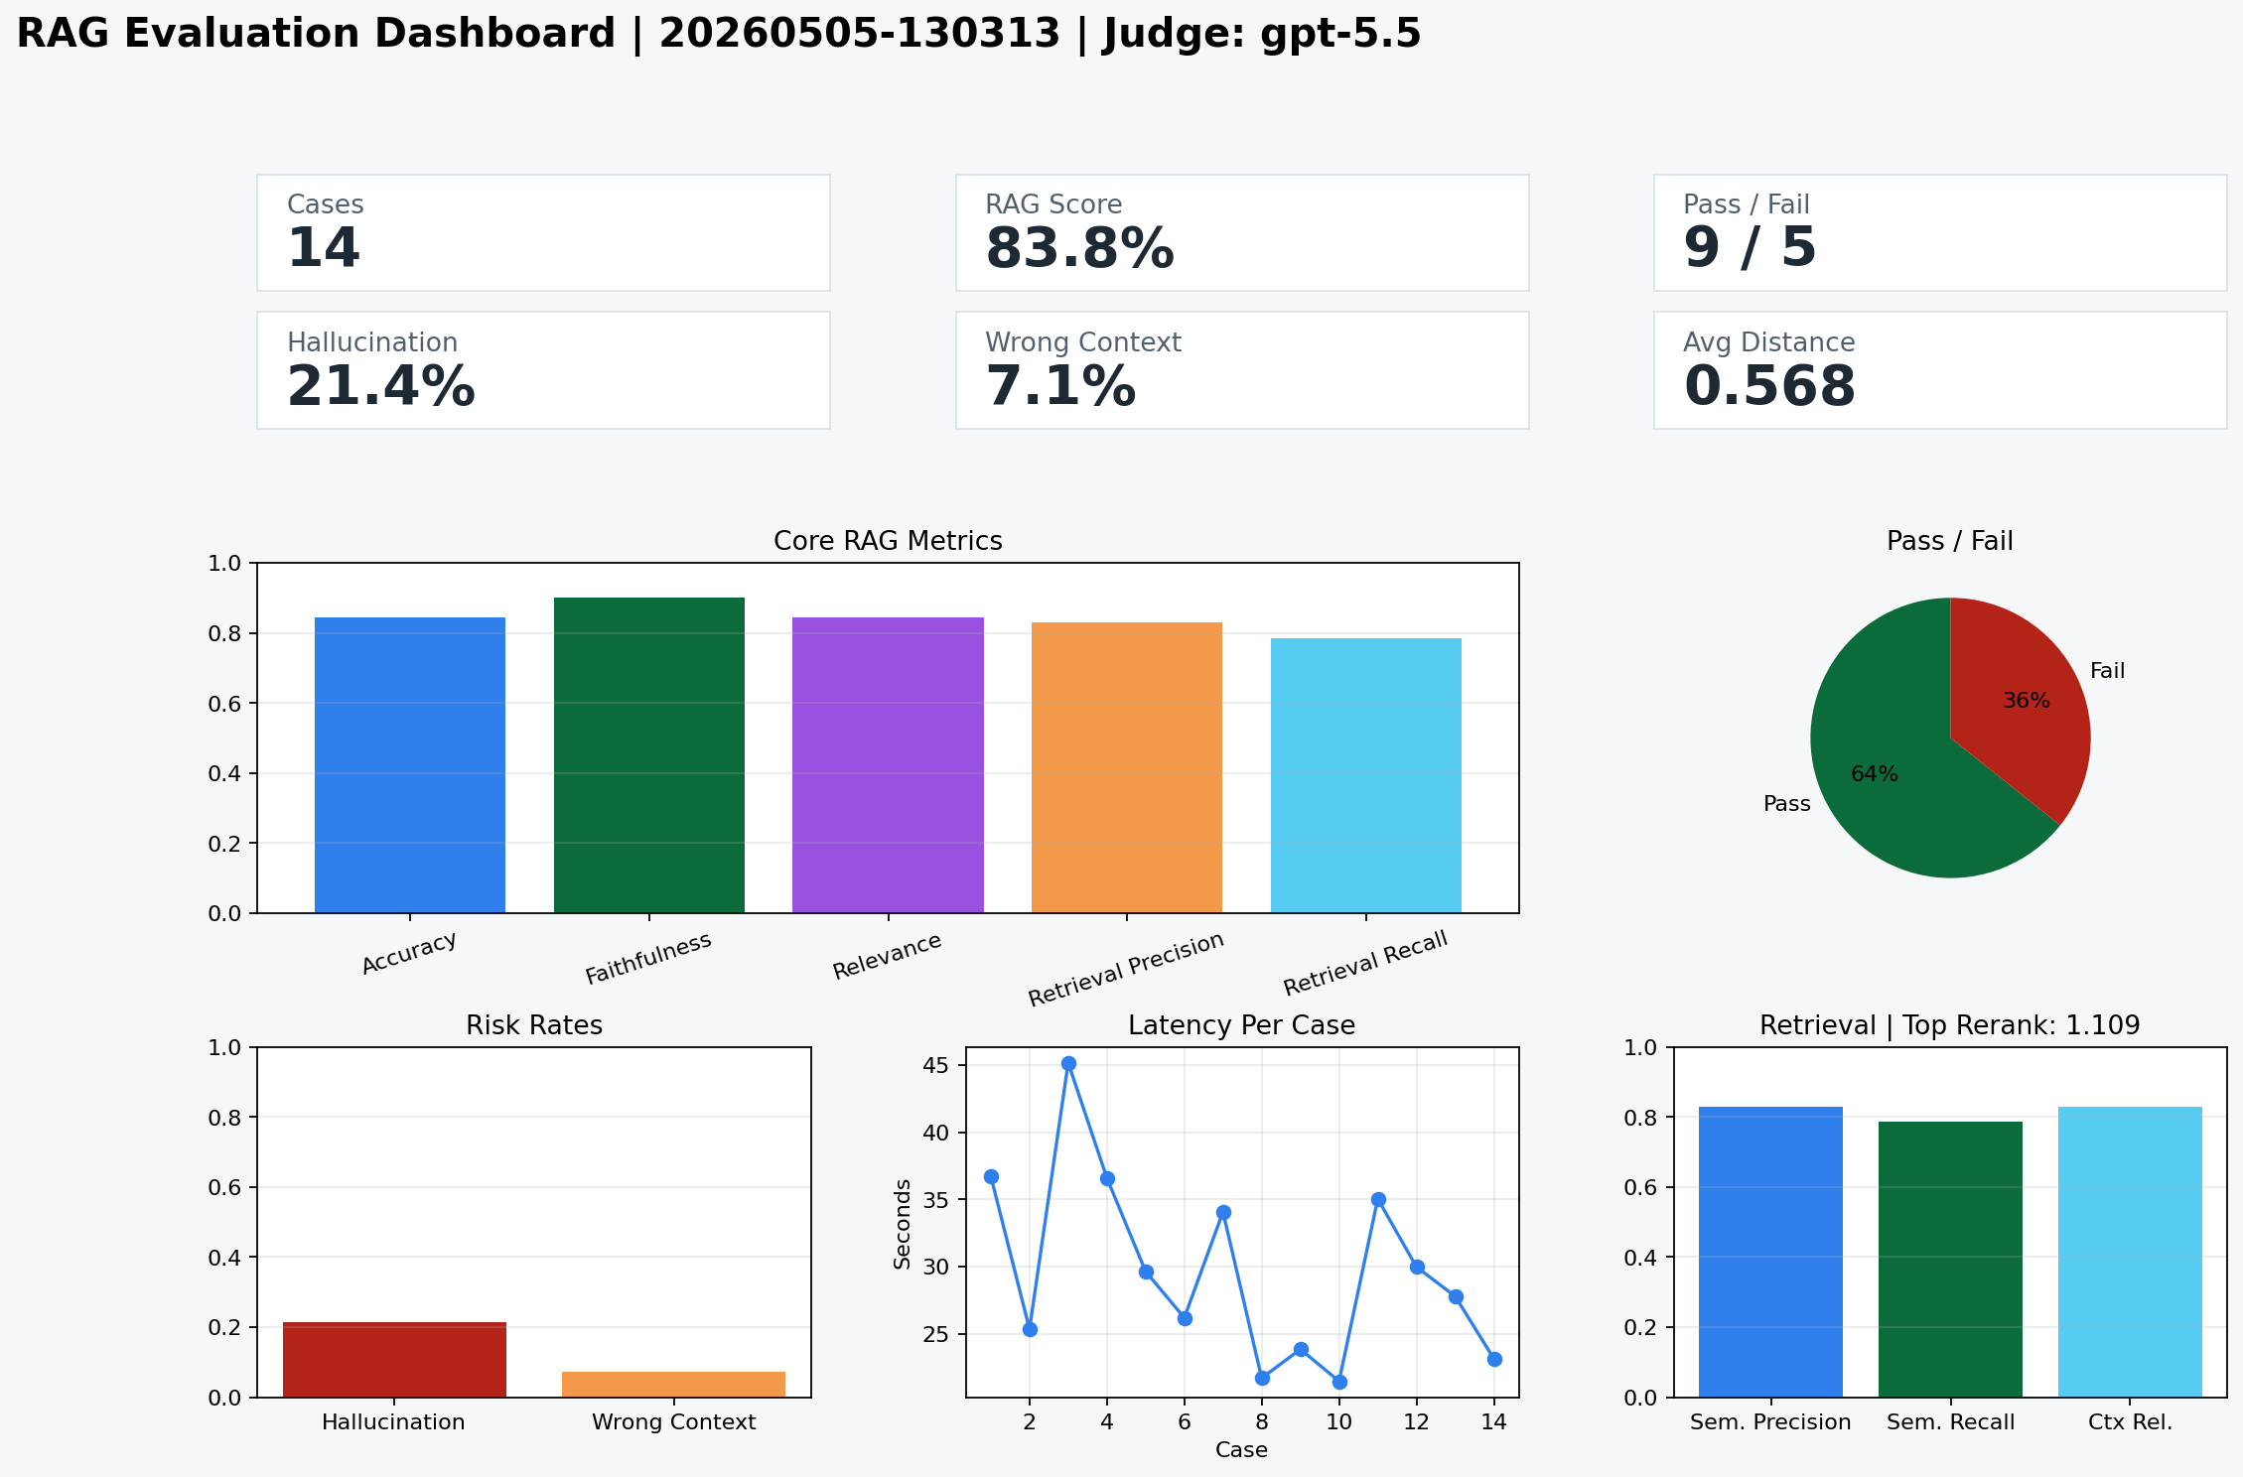
Hình 14: Kết quả đánh giá mô hình RAG
Nhận xét:
- Kết quả đánh giá cho thấy hệ thống RAG đạt hiệu quả tương đối tốt với RAG score 83,8%. Trong 14 case đánh giá, hệ thống pass 9 case và fail 5 case, tương ứng pass rate 64,3%. Điều này cho thấy pipeline đã hoạt động đúng hướng nhưng vẫn còn một phần truy vấn chưa đạt yêu cầu.
- Retrieval là điểm tương đối mạnh của hệ thống. retrieval_hit_rate, retrieval_top1_rate và mean_reciprocal_rank đều đạt 85,7%, nghĩa là phần lớn case có phim liên quan xuất hiện ở vị trí đầu theo đánh giá semantic.
- mean_context_precision đạt 82,9% và mean_context_recall đạt 78,6%, cho thấy context truy xuất nhìn chung phù hợp với truy vấn nhưng vẫn còn thiếu sót về độ bao phủ trong một số trường hợp.
- Phần generation đạt kết quả khá tốt. faithfulness đạt 90%, cho thấy câu trả lời phần lớn bám sát context. accuracy và answer_relevance đều đạt khoảng 84,3%, còn context_relevance đạt 82,9%.
- Rủi ro chính của hệ thống nằm ở hallucination. hallucination_rate là 21,4%, tức khoảng 3 trên 14 case có dấu hiệu sinh thông tin chưa được context hỗ trợ đầy đủ.
- wrong_context_rate chỉ 7,1%, nên lỗi không chủ yếu đến từ việc truy xuất sai context, mà nhiều khả năng đến từ bước sinh câu trả lời chưa được kiểm soát đủ chặt trong một số case.
- Nhìn chung, kết quả chứng minh pipeline query structuring, metadata filtering, vector retrieval và reranking có hiệu quả trong bài toán gợi ý phim theo ngữ nghĩa. Tuy nhiên, hệ thống cần tiếp tục giảm hallucination và cải thiện độ bao phủ context để tăng pass rate ở các truy vấn phức tạp hoặc mơ hồ.

KẾT LUẬN VÀ HƯỚNG PHÁT TRIỂN

Kết quả đạt được của dự án
Dự án đã xây dựng được một hệ thống gợi ý phim theo hướng RAG hoạt động end-to-end, từ khâu thu thập dữ liệu, tiền xử lý, tạo vector, query structuring, metadata filtering, truy xuất ngữ nghĩa, reranking đến sinh câu trả lời bằng LLM. Dữ liệu IMDb từ Kaggle được chuẩn hóa thành tập mô tả phim, sau đó tạo chunk theo cấp phim. Tập indexed_corpus.csv trong kết quả đánh giá có 3.656 dòng/chunk và 3.655 title duy nhất phục vụ truy xuất.
Hệ thống sử dụng mô hình all-mpnet-base-v2 để mã hóa embedding và lưu trữ chỉ mục trong ChromaDB với không gian cosine. Ở giai đoạn runtime, hệ thống phân tích truy vấn thành semantic_query và metadata_filter, truy xuất ứng viên bằng ChromaDB với metadata filtering, fallback sang vector search không filter khi cần, rerank bằng cross-encoder, rồi dùng Qwen 2.5 7B Instruct chạy cục bộ để sinh phản hồi gợi ý phim có cấu trúc.

Hạn chế
Mặc dù đạt được mục tiêu chính, hệ thống vẫn còn một số hạn chế.
- Chất lượng gợi ý phụ thuộc mạnh vào chất lượng metadata và mô tả tự sinh, nên một số trường hợp trả về chưa sát ý định người dùng.
- Chất lượng retrieval vẫn phụ thuộc vào chất lượng embedding, metadata và mô tả phim; các truy vấn quá mơ hồ hoặc yêu cầu thông tin không có trong dữ liệu vẫn có thể cho kết quả chưa sát.
- Dự án đã có pipeline đánh giá định lượng cơ bản và có ghi nhận metadata_filter_applied_rate, nhưng chưa mở rộng sang các chỉ số xếp hạng chuẩn như NDCG hoặc đánh giá human-in-the-loop trên tập truy vấn lớn.
- Giao diện và khả năng cá nhân hóa theo lịch sử người dùng còn ở mức cơ bản.

Hướng phát triển
Trong giai đoạn tiếp theo, dự án có thể mở rộng theo ba hướng chính.
- Nâng cao chất lượng truy xuất: thử nghiệm hybrid search, tối ưu số lượng ứng viên trước reranking, đánh giá thêm các mô hình embedding, cải thiện nội dung mô tả phim bằng plot, overview, keywords, genres, actors, director, rating và year, đồng thời tinh chỉnh query structuring và metadata filtering.
- Nâng cao chất lượng sinh phản hồi: cải tiến prompt engineering, kiểm soát tính nhất quán đầu ra, và thêm cơ chế trích dẫn nguồn chunk để tăng độ tin cậy.
- Nâng cao đánh giá và triển khai: xây dựng benchmark định lượng rõ ràng hơn, A/B test nhiều mô hình embedding/LLM, tối ưu hiệu năng suy luận và phát triển giao diện cho phép người dùng kiểm soát trực tiếp các metadata filter đã có ở backend như thể loại, năm, thời lượng, mức đánh giá và certificate.
Về lâu dài, hệ thống có thể tích hợp dữ liệu hành vi người dùng để tiến tới gợi ý phim theo ngữ cảnh cá nhân hóa, kết hợp giữa nội dung và sở thích thực tế.

TÀI LIỆU THAM KHẢO

[1] | Lewis et al. (2020) : "Retrieval-Augmented Generation for Knowledge-Intensive NLP Tasks" — arxiv.org/abs/2005.11401
[2] | LangChain Docs: python.langchain.com/docs/concepts/rag
[3] | Zhao et al. (2023) : "A Survey of Large Language Models" — arxiv.org/abs/2303.18223

